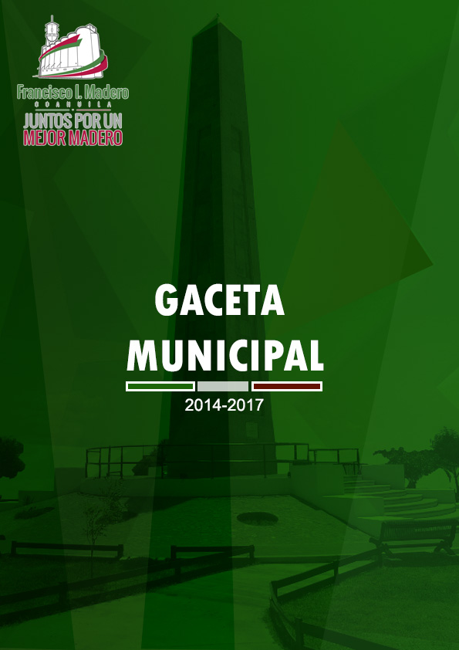
ACTA DE REUNIÓN ORDINARIA DE CABILDO No. 37.

. . . . . En el Municipio de Francisco I. Madero, estado de Coahuila de Zaragoza, siendo las 08:00 horas (ocho horas) del día 09 de marzo del año 2015, reunidos en el local que ocupa la sala de cabildos de la Presidencia Municipal, los C.C. Ing. David Gustavo Flores Lavenant, Presidente Municipal Constitucional; C. María del Rosario Salas Rangel, Síndico Municipal de Mayoría; C. Hortensia Díaz Blanco, Síndico Municipal de Minoría; Lic. Nicolás Islas Rubio, Primer Regidor Propietario; Profra. María Teresa Acosta Vera, Segundo Regidor Propietario; Lic. Isidro Perales Espino, Tercer Regidor Propietario; C. María Luisa García Márquez, Cuarto Regidor Propietario; Ing. Alfonso Alberto Mata Ramos, Quinto Regidor Propietario; Dra. Wendy Rubí Almaraz Hernández, Sexto Regidor Propietario; Profr. Oscar Javier Palacios Campos, Séptimo Regidor Propietario; C. Gilberto Ibarra López, Octavo Regidor Propietario; C. Roxana González Calvillo, Noveno Regidor Propietario; C. Damián De la torre Jaime, Decimo Regidor Propietario; Profra. Lidia Esquivel Gutiérrez, Decimo Primer Regidor Propietario y Profr. Francisco Javier Pedroza Alvarado, Secretario del R. ayuntamiento, con el objeto de celebrar sesión ordinaria de cabildo de conformidad con el artículo 115 de la Constitución Política de los Estados Unidos Mexicanos y de los artículos 85, 86, 87, 88, 89, 90, 94, 95 y 96 del Código Municipal para el Estado de Coahuila de Zaragoza, vigente, bajo el siguiente orden del día:

1.- Lista de asistencia.
2.- Instalación legal de la asamblea.
3.- Lectura del Acta de la Asamblea anterior.
4.- Análisis y Autorización para que el C. Ing. David Gustavo Flores Lavenant, Presidente Municipal, reciba el apoyo que el Municipio de Francisco I. Madero, Coahuila, tiene indicado en el anexo 1 de la Convocatoria Pública, para acceder a los apoyos del Fideicomiso “Fondo de Apoyo en Infraestructura y Productividad” (FAIP), y a realizar los trámites conducentes para la disposición del mismo.
5.- Asuntos de interés general.
6.- Clausura de la asamblea.

. . . . . puesta a consideración de los integrantes del h. cabildo, el orden del día, es aprobado por unanimidad, procediendo a dar inicio con el primer punto: - - - - - - - - - - - - - - - - - - - - - - - - - - - - - - - - - - - - - - - - - - - - -

1.- LISTA DE ASISTENCIA.-
El C. Profr. Francisco Javier Pedroza Alvarado, Secretario del R. Ayuntamiento, procede a pasar lista de asistencia con el objeto de verificar el Quorum Legal, encontrándose presentes el C. Ing. David Gustavo Flores Lavenant, Presidente Municipal; los C. María del Rosario Salas Rangel, C. Hortensia Díaz Blanco, Lic. Nicolás Islas Rubio, Profra. María Teresa Acosta Vera, Lic. Isidro Perales Espino, C. María Luisa García Márquez, Ing. Alfonso Alberto Mata Ramos, Dra. Wendy Rubí Almaraz Hernández, Profr. Oscar Javier Palacios Campos, C. Gilberto Ibarra López, C. Roxana González Calvillo, C. Damián De la torre Jaime, Profra. Lidia Esquivel Gutiérrez, por su orden síndico de mayoría, síndico de minoría, primero, segundo, tercero, cuarto, quinto, sexto, séptimo, octavo, noveno, decimo y décimo primero regidores, respectivamente. - - - - - - - - - - - - - - - - - - - - - - - - - - - - - - - - -

2.- INSTALACIÓN LEGAL DE LA ASAMBLEA.-
Comprobado el Quórum Legal para la celebración de sesión ordinaria de cabildo, el Ing. David Gustavo Flores Lavenant, Presidente Municipal, procede a instalar legalmente la asamblea y declarar validos los acuerdos que de ella emanen.- - - - -

3.- LECTURA DEL ACTA DE LA ASAMBLEA ANTERIOR.
Acto seguido el C. Profr. Francisco Javier Pedroza Alvarado, Secretario del R. Ayuntamiento procede a dar lectura al Acta de la Asamblea Anterior, la cual al ser puesta a la consideración del H. Cabildo es aprobada por unanimidad y sin observaciones. - - - - - - - - - - - - - - - - - - - - - - - - - - - - - - - - - - - - - - - - - - - - - - - - -

4.- ANÁLISIS Y AUTORIZACIÓN PARA QUE EL C. ING. DAVID GUSTAVO FLORES LAVENANT, PRESIDENTE MUNICIPAL, RECIBA EL APOYO QUE EL MUNICIPIO DE FRANCISCO I. MADERO, COAHUILA, TIENE INDICADO EN EL ANEXO 1 DE LA CONVOCATORIA PÚBLICA, PARA ACCEDER A LOS APOYOS DEL FIDEICOMISO “FONDO DE APOYO EN INFRAESTRUCTURA Y PRODUCTIVIDAD” (FAIP), Y A REALIZAR LOS TRÁMITES CONDUCENTES PARA LA DISPOSICIÓN DEL MISMO.
En este acto, el C. Ing. David Gustavo Flores Lavenant, Presidente Municipal, expone ante el H. Cabildo la necesidad de solicitar el apoyo que el Municipio de Francisco I. Madero, Coahuila, tiene indicado en el Anexo 1 de la Convocatoria Pública, para acceder a los apoyos del Fideicomiso “Fondo de Apoyo en Infraestructura y Productividad” (FAIP) para la realización de Pavimentaciones
en beneficio del municipio, por lo que solicita la Autorización del Cabildo para hacer los tramites conducentes para la disposición de dicho recurso.
Una vez analizada y discutida la solicitud planteada por el C. Ing. David Gustavo Flores Lavenant, Presidente Municipal, por el pleno del h. cabildo, en base a los argumentos expuestos, y después de expresados los motivos que dieron lugar a dicha petición, y demás comentarios con relación al tema, por unanimidad de votos de los integrantes del H. Cuerpo Edilicio, se tomó el siguiente: - - - - - - - -

- - - - - - - - - - - - - - - - - - - - - - - - - - A C U E R D O: - - - - - - - - - - - - - - - - - - - - - -

Único: Se autoriza al C. Ing. David Gustavo Flores Lavenant, Presidente Municipal Constitucional del Municipio de Francisco I. Madero, Coahuila, para que realice los tramites conducentes para la disposición de los recursos que el Municipio de Francisco I. Madero, Coahuila, tiene indicado en el Anexo 1 de la Convocatoria Pública, para acceder a los apoyos del Fideicomiso “Fondo de Apoyo en Infraestructura y Productividad” (FAIP) para la realización de Pavimentaciones.

5.- ASUNTOS DE INTERÉS GENERAL.
Una vez desahogados los puntos anteriores, el C. Profr. Francisco Javier Pedroza Alvarado, Secretario del R. Ayuntamiento, solicito a los miembros del Cabildo, que propusieran algunos Asuntos de Interés General, para ser tratados en el presente punto, en orden de prelación.
No habiendo posicionamiento de la misma, declara valida la presente sesión ordinaria de cabildo.

6.- CLAUSURA DE LA ASAMBLEA.
Agotados los puntos a tratar y conforme a lo establecido, en el orden del día, se da por concluida esta Sesión Ordinaria de Cabildo, procediendo el Ing. David Gustavo Flores Lavenant, Presidente Municipal, a clausurar los trabajos
Realizados, siendo las 10: 24 (diez horas con veinticuatro minutos) del mismo día de su inicio, firmando al margen y al calce los que en ella intervinieron. Doy Fe.- Damos Fe.- - - - - - - - - - - - - - - - - - - - - - - - - - - - - - - - - - - - - - - - - - - - - - - - - - - -

“SUFRAGIO EFECTIVO.- NO REELECCIÓN “
EL PRESIDENTE MUNICIPAL

C. ING. DAVID GUSTAVO FLORES LAVENANT

C. MARÍA DEL ROSARIO SALAS RANGEL
SÍNDICO MUNICIPAL DE MAYORÍA _______________________

C. HORTENSIA DÍAZ BLANCO
SÍNDICO MUNICIPAL DE MINORÍA _______________________

LIC. NICOLÁS ISLAS RUBIO
PRIMER REGIDOR PROPIETARIO _______________________
PROFRA. MARÍA TERESA ACOSTA VERA
SEGUNDO REGIDOR PROPIETARIO _______________________

LIC. ISIDRO PERALES ESPINO
TERCER REGIDOR PROPIETARIO _______________________

C. MARÍA LUISA GARCÍA MÁRQUEZ
CUARTO REGIDOR PROPIETARIO _______________________

ING. ALFONSO ALBERTO MATA RAMOS
QUINTO REGIDOR PROPIETARIO _______________________

DRA. WENDY RUBÍ ALMARAZ HERNÁNDEZ
SEXTO REGIDOR PROPIETARIO ______________________

PROFR. OSCAR JAVIER PALACIOS CAMPOS
SÉPTIMO REGIDOR PROPIETARIO _______________________

C. GILBERTO IBARRA LÓPEZ
OCTAVO REGIDOR PROPIETARIO _______________________

C. ROXANA GONZÁLEZ CALVILLO
NOVENO REGIDOR PROPIETARIO _______________________

C. DAMIÁN DE LA TORRE JAIME
DECIMO REGIDOR PROPIETARIO _______________________

PROFRA. LIDIA ESQUIVEL GUTIÉRREZ
DECIMO PRIMER REGIDOR PROPIETARIO _______________________

SECRETARIO DEL R. AYUNTAMIENTO

____________________________________________
PROFR. FRANCISCO JAVIER PEDROZA ALVARADO

ACTA DE REUNIÓN EXTRAORDINARIA DE CABILDO No. 38.

. . . . . EN LA CIUDAD DE FRANCISCO I. MADERO, ESTADO DE COAHUILA DE ZARAGOZA, SIENDO LAS 08:20 HORAS (OCHO HORAS CON VEINTE MINUTOS) DEL DIA 13 DE MARZO DEL AÑO 2015, REUNIDOS EN EL RECINTO OFICIAL DESTINADO PARA LLEVAR A CABO REUNION DEL AYUNTAMIENTO, LOS C.C. PRESIDENTE MUNICIPAL, REGIDORES, SÌNDICOS Y SECRETARIO DEL R. AYUNTAMIENTO CON EL OBJETO DE CELEBRAR SESION EXTRAORDINARIA DE CABILDO No. 38, BAJO EL SIGUIENTE:-

- - - - - - - - - - - - - - - - - - - - - - - - - -ORDEN DEL DIA:- - - - - - - - - - - - - - - - - - - - - - - - - - -

1.- LISTA DE ASISTENCIA.-- - - - - - - - - - - - - - - - - - - - - - - - - - - - - - - - - - - - - - - - - - - - -

2.- INSTALACIÓN LEGAL DE LA ASAMBLEA.- - - - - - - - - - - - - - - - - - - - - - - - - - - - -

3.- UNICO: AUTORIZACIÓN PARA QUE EL MUNICIPIO DE FRANCISCO I. MADERO, COAHUILA SE ADHIERA AL PROYECTO MÉXICO CONECTADO EN EL ESTADO DE COAHUILA DE ZARAGOZA.

4.- CLAUSURA DE LA ASAMBLEA.- - - - - - - - - - - - - - - - - - - - - - - - - - - - - - - - - - - - - - -

. . . . . PUESTA A CONSIDERACIÓN DE LOS INTEGRANTES DEL H. CABILDO, EL ORDEN DEL DIA, ES APROBADO POR UNANIMIDAD, PROCEDIENDO A DAR INICIO CON EL PRIMER PUNTO: - - - - - - - - - - - - - - - - - - - - - - - - - - - - - - - - - - - - - - - - - - - - -

1.- LISTA DE ASISTENCIA.-
ENCONTRÁNDOSE PRESENTES EL ING. DAVID GUSTAVO FLORES LAVENANT, PRESIDENTE MUNICIPAL, LOS C LIC.NICOLAS ISLAS RUBIO, PROFRA. MARIA TERESA ACOSTA VERA, LIC. ISIDRO PERALES ESPINO, MARIA LUISA GARCIA MARQUEZ, ING. ALFONSO ALBERTO MATA RAMOS, DRA. WENDY RUBI ALMARAZ HERNANDEZ, PROFR. OSCAR JAVIER PALACIOS CAMPOS, C. GILBERTO IBARRA LOPEZ, C. ROXANA GONZALEZ CALVILLO, C. DAMIAN DE LA TORRE JAIME, C. LIDIA ESQUIVEL GUTIERREZ, C. MA DEL ROSARIO SALAS RANGEL, C. HORTENCIA DIAZ BLANCO, POR SU ORDEN PRIMERO, SEGUNDO, TERCERO, CUARTO, QUINTO, SEXTO, SÉPTIMO, OCTAVO, NOVENO, DECIMO, DECIMO PRIMERO REGIDORES, SÍNDICO DE MAYORIA Y SINDICO DE MINORIA, RESPECTIVAMENTE. - - - - - - - - - - - - - - - - - - - - - - - - - - - - - - - - - - - - - - - - - - - - - - - -

2.- INSTALACIÓN LEGAL DE LA ASAMBLEA.-
COMPROBADO EL QUÓRUM LEGAL PARA LA CELEBRACIÓN DE SESION ORDINARIA DE CABILDO, EL ING. DAVID GUSTAVO FLORES LAVENANT,
PRESIDENTE MUNICIPAL, AGRADECE LA ASISTENCIA DE TODOS LOS PRESENTES, Y PROCEDE A INSTALAR LEGALMENTE LA ASAMBLEA Y DECLARAR VALIDOS LOS ACUERDOS QUE DE ELLA EMANEN.- - - - - - - - - - - - - - - - - - - - - - - - - -

3.- AUTORIZACIÓN PARA QUE EL MUNICIPIO DE FRANCISCO I. MADERO, COAHUILA SE ADHIERA AL PROYECTO MÉXICO CONECTADO EN EL ESTADO DE COAHUILA DE ZARAGOZA.

EN ESTE ACTO, EL ING. DAVID GUSTAVO FLORES LAVENANT, PRESIDENTE MUNICIPAL, SOLICITA LA AUTORIZACIÓN DEL H. CABILDO PARA ADHERIR AL MUNICIPIO DE FRANCISCO I. MADERO, COAHUILA AL PROYECTO MÉXICO CONECTADO, CON EL COMPROMISO DE ACATAR LOS LINEAMIENTOS A FIN DE CUMPLIR CON LAS POLÍTICAS, MECANISMOS Y ACCIONES NECESARIOS PARA BRINDAR ACCESO A INTERNET Y LA BANDA ANCHA EN TODOS LOS SITIOS Y ESPACIOS PÚBLICOS MUNICIPALES, EN EL CONTEXTO DE UNA RED TRONCAL Y UNA RED COMPARTIDA DE TELECOMUNICACIONES. PETICIÓN QUE AL SER DEL CONOCIMIENTO, DEL H. CABILDO, ES APROBADA POR UNANIMIDAD Y EMITIDOS LOS SIGUIENTES PUNTOS DE: - - - - - - - - - - - - - - - - - - - - - - - - - - - - - - - - - - - - - - - - -

- - - - - - - - - - - - - - - - - - - - - - - - - - - - - A C U E R D O: - - - - - - - - - - - - - - - - - - - - - - - -

PRIMERO.- SE APRUEBA LA ADHESIÓN DEL MUNICIPIO DE FRANCISCO I. MADERO, COAHUILA AL PROYECTO MÉXICO CONECTADO, COMPROMETIÉNDOSE A ACATAR LOS LINEAMIENTOS CON EL OBJETIVO DE CUMPLIR CON LAS POLÍTICAS, MECANISMOS Y ACCIONES NECESARIOS PARA BRINDAR ACCESO A INTERNET Y LA BANDA ANCHA EN TODOS LOS SITIOS Y ESPACIOS PÚBLICOS MUNICIPALES, EN EL CONTEXTO DE UNA RED TRONCAL Y UNA RED COMPARTIDA DE TELECOMUNICACIONES.- - - - - - - - - - - - - - - - - - - - - - - - - - - - - - - -

SEGUNDO.- SE FACULTA AL C. ING. DAVID GUSTAVO FLORES LAVENANT, PRESIDENTE MUNICIPAL DE FRANCISCO I. MADERO, COAHUILA PARA QUE EMITA LA SOLICITUD DE ADHESIÓN Y DEMÁS DOCUMENTOS RELACIONADOS CON EL PROCESO DE ADHESIÓN DE MUNICIPIOS CONFORME A LO ESTABLECIDO EN LA CLÁUSULA DECIMA SEGUNDA “ESQUEMAS DE ADHESIÓN PARA LOS MUNICIPIOS” DEL ANEXO 3 DEL “CONVENIO ESPECÍFICO DE COORDINACIÓN PARA CONJUNTAR ACCIONES Y RECURSOS PARA CONTRIBUIR EN LA REALIZACIÓN DE LAS ACTIVIDADES DEL PROYECTO MÉXICO CONECTADO EN EL ESTADO DE COAHUILA”. - - - - - - - - - - - - - - - - - - - - - - - - - - - - - - - - - - - - - - - - - - - - - - - - - - - - -

4.- CLAUSURA DE LA ASAMBLEA.

AGOTADOS LOS PUNTOS A TRATAR Y CONFORME A LO ESTABLECIDO, EN EL ORDEN DEL DIA, SE DA POR CONCLUIDA ESTA SESIÒN EXTRAORDINARIA DE CABILDO, PROCEDIENDO EL ING. DAVID GUSTAVO FLORES LAVENANT, PRESIDENTE MUNICIPAL, A CLAUSURAR LOS TRABAJOS REALIZADOS, SIENDO LAS 10: 24 (DIEZ HORAS CON VEINTICUATRO MINUTOS) DEL DIA 13 DE MARZO DEL 2015, DOY FE .- DAMOS FE.- - - - - - - - - - - - - - - - - - - - - - - - - - - - - - - - - - - - - - - -

LEIDA QUE FUE LA PRESENTE ACTA SE FIRMA AL CALCE POR TODOS LOS PRESENTES.- - - - - - - - - - - - - - - - - - - - - - - - - - - - - - - - - - - - - - - - - - - - - - - - - - - - -

“SUFRAGIO EFECTIVO.- NO REELECCIÓN “
EL PRESIDENTE MUNICIPAL

C. ING. DAVID GUSTAVO FLORES LAVENANT

C. NICOLAS ISLAS RUBIO PRIMER REGIDOR_____________________

C. PROFRA. MA. TERESA ACOSTA VERA SEGUNDO REGIDOR___________________

C. LIC. ISIDRO PERALES ESPINO TERCER REGIDOR ____________________

C. MA. LUISA GARCIA MARQUEZ CUARTO REGIDOR ____________________

C. ING. ALFONSO ALBERTO MATA RAMOS QUINTO REGIDOR ____________________

C. DRA. WENDY RUBI ALMARAZ HERNANDEZ SEXTO REGIDOR _____________________

C. PROFR. OSCAR JAVIER PALACIOS CAMPOS SÉPTIMO REGIDOR____________________

C. GILBERTO IBARRA LOPEZ OCTAVO REGIDOR________________________

C. ROXANA GONZALEZ CALVILLO NOVENO REGIDOR________________________

C. DAMIAN DE LA TORRE JAIME DECIMO REGIDOR_______________________

C. LIDIA ESQUIVEL GUTIERREZ DEC. PRIMER REG________________________

C. MARIA DEL ROSARIO SALAS RANGEL SÍNDICO DE MAYORIA____________________

C. HORTENCIA DIAZ BLANCO SÍNDICO DE MINORIA_____________________

SECRETARIO DEL R. AYUNTAMIENTO

PROFR. FRANCISCO JAVIER PEDROZA ALVARADO

ACTA DE REUNIÓN EXTRAORDINARIA DE CABILDO No. 39

. . . . . EN LA CIUDAD DE FRANCISCO I. MADERO, ESTADO DE COAHUILA DE ZARAGOZA, DEL MUNICIPIO DEL MISMO NOMBRE, SIENDO LAS 9:29 HORAS (NUEVE HORAS CON VEINTINUEVE MINUTOS) DEL DIA LUNES 16 DE MARZO DEL AÑO 2015, REUNIDOS EN LA SALA DE CABILDOS, DECLARADO RECINTO OFICIAL PARA TAL EFECTO, LOS C.C. PRESIDENTE MUNICIPAL, REGIDORES, SÌNDICOS Y SECRETARIO DEL R. AYUNTAMIENTO CON EL OBJETO DE CELEBRAR SESION EXTRAORDINARIA DE CABILDO No. 39, BAJO EL SIGUIENTE:- - - - - - - - - - - - - - - - - - - - - - - - - - - - - - -

- - - - - - - - - - - - - - - - - - - - - - - - - - ORDEN DEL DIA:- - - - - - - - - - - - - - - - - - - - - - - - - - - - - - - -- - - - -

1.- LISTA DE ASISTENCIA - - - - - - - - - - - - - - - - - - - - - - - - - - - - - - - - - - - - - - - - - - - - - - - - - - - - - - - -
2.- INSTALACION LEGAL DE LA ASAMBLEA - - - - - - - - - - - - - - - - - - - - - - - - - - - - - - - - - - - - - - - - - - -
3.- UNICO: ACUERDO PARA DESIGNAR LA PERSONA QUE FUNGIRA COMO ENLACE MUNICIPAL DEL PROGRAMA OPORTUNIDADES PARA EL PERIODO 2015-2017. - - - - - - - - - - - - - - - - - - - - - - - -
4.- CLAUSURA DE LA ASAMBLEA. - - - - - - - - - - - - - - - - - - - - - - - - - - - - - - - - - - - - - - - - - - - - - - - -

. . . . . PUESTA A CONSIDERACIÓN DE LOS INTEGRANTES DEL H. CABILDO, EL ORDEN DEL DIA, ES APROBADO POR UNANIMIDAD, PROCEDIENDO A DAR INICIO CON EL PRIMER PUNTO- - - - - - - - - -

1.- LISTA DE ASISTENCIA.-

ENCONTRÁNDOSE PRESENTES EL ING. DAVID GUSTAVO FLORES LAVENANT, PRESIDENTE MUNICIPAL, LOS C. LIC. NICOLAS ISLAS RUBIO, PROFRA. MARIA TERESA ACOSTA VERA, LIC. ISIDRO PERALES ESPINO, C. MA. LUISA GARCIA MARQUEZ, ING. ALFONSO ALBERTO MATA RAMOS, DRA. WENDY RUBI ALMARAZ HERNANDEZ, PROFR. OSCAR JAVIER PALACIOS CAMPOS, C. GILBERTO IBARRA LOPEZ, C. ROXANA GONZALEZ CALVILLO, C. DAMIAN DE LA TORRE JAIME, PROFRA. LIDIA ESQUIVEL GUTIERREZ, C. MA. DEL ROSARIO SALAS RANGEL, C. HORTENCIA DIAZ BLANCO, POR SU ORDEN PRIMERO, SEGUNDO, TERCERO, CUARTO, QUINTO, SEXTO, SÉPTIMO, OCTAVO, NOVENO, DECIMO, DECIMO PRIMERO REGIDORES, SÍNDICO DE MAYORIA, SINDICO DE MINORIA Y SECRETARIO DEL R. AYUNTAMIENTO, RESPECTIVAMENTE. - - - - - - - - - - - - - - - - - - - - - - - - - - - - - -

2.- INSTALACIÓN LEGAL DE LA ASAMBLEA

COMPROBADO EL QUORUM LEGAL, EL C. PRESIDENTE MUNICIPAL, ING. DAVID GUSTAVO FLORES LAVENANT, PROCEDIO A INSTALAR LEGALMENTE LA ASAMBLEA Y DECLARAR VALIDOS LOS ACUERDOS QUE DE ELLA EMANEN.- - - - - - - - - - - - - - - - - - - - - - - - - - - - - - - - - - - - - - - - - - - - - - - - -

3.- LECTURA DEL ACTA DE LA ASAMBLEA ANTERIOR.-

PARA EL DESAHOGO DEL TERCER PUNTO, EL C. PROFR. FRANCISCO JAVIER PEDROZA ALVARADO SECRETARIO DEL R. AYUNTAMIENTO, DA LECTURA AL ACTA DE LA ASAMBLEA ANTERIOR MISMA QUE AL SER PUESTA A LA CONSIDERACIÓN DEL H. CABILDO, ES APROBADA POR UNANIMIDAD Y SIN OBSERVACIONES. - - - - - - - - - - - - - - - - - - - - - - - - - - - - - - - - - - - - - - - - - - - - - - - - - - - - - - - - -

6.- UNICO: ACUERDO PARA DESIGNAR LA PERSONA QUE FUNGIRA COMO ENLACE MUNICIPAL DEL PROGRAMA OPORTUNIDADES PARA EL PERIODO 2015-2017.

EN ESTE ACTO, EL ING. DAVID GUSTAVO FLORES LAVENANT, PRESIDENTE MUNICIPAL, INFORMA QUE POR MOTIVOS PERSONALES EL M. C. D. JOSÉ ALAN JARA MORENO, PRESENTO SU RENUNCIA COMO ENLACE MUNICIPAL PARA EL PROGRAMA DE DESARROLLO HUMANO DE “PROSPERA PARA EL PERIODO 2014 – 2017, A PARTIR DEL 01 DEL MES DE FEBRERO DEL PRESENTE AÑO, POR LO QUE SE HACE NECESARIO NOMBRAR A OTRA PERSONA A FIN DE DAR CUMPLIMIENTO CON LO QUE SEÑALAN LAS REGLAS DE OPERACIÓN VIGENTES DEL PROGRAMA DE DESARROLLO HUMANO PROSPERA EN SU NUMERAL 3.7.3, EL CUAL SEÑALA QUE LOS AYUNTAMIENTOS A TRAVÉS DE SU CABILDO, DEBERÁN DESIGNAR UNA PERSONA QUE FUNJA COMO ENLACE MUNICIPAL CON EL PROGRAMA. DICHO ENLACE COADYUVARA CON LA COORDINACIÓN NACIONAL, EN LA IDENTIFICACIÓN DE LAS ZONAS EN QUE SE REQUIERA AMPLIAR LA COBERTURA Y, PODRÁ ACOMPAÑAR AL PERSONAL DE LA COORDINACIÓN NACIONAL EN EL LEVANTAMIENTO DE LA INFORMACIÓN DE CAMPO PARA LA SELECCIÓN DE POSIBLES BENEFICIARIOS, ASÍ COMO EN LA LOGÍSTICA GENERAL DEL PROGRAMA EN EL MUNICIPIO; LO CUAL SE REGIRÁ POR LOS PRINCIPIOS DE IMPARCIALIDAD APARTIDISTA, TRANSPARENCIA Y HONESTIDAD. LA PERSONA DESIGNADA, SERÁ EL RESPONSABLE EN EL MUNICIPIO Y SU PARTICIPACIÓN EN LA OPERACIÓN CONSISTIRÁ EN FACILITAR Y FORTALECER LA VINCULACIÓN ENTRE EL PROGRAMA Y LAS FAMILIAS BENEFICIARIAS, PROPORCIONANDO ESPACIOS, MOBILIARIO Y APOYOS NECESARIOS PARA BRINDAR A LA POBLACIÓN SERVICIOS DE CALIDAD, PARA LO CUAL PROPONE A LA C. MA. OLGA MATA MARTÍNEZ, POR CONSIDERAR QUE ES LA PERSONA QUE REÚNE LAS CARACTERÍSTICAS NECESARIAS PARA OCUPAR DICHO CARGO. PROPUESTA QUE AL SER PUESTA A LA CONSIDERACIÓN DEL H. CABILDO ES APROBADA POR UNANIMIDAD Y TOMADOS LOS SIGUIENTES PUNTOS DE - - - - - - - - - - - - - - - - -

- - - - - - - - - - - - - - - - - - - - - - - - - - - - - - - - A C U E R D O: - - - - - - - - - - - - - - - - - - - - - - - - - - - - - - -

PRIMERO.- SE APRUEBA POR UNANIMIDAD DE VOTOS DE LOS INTEGRANTES DEL H. CABILDO PRESENTES DEL MUNICIPIO DE FRANCISCO I. MADERO, COAHUILA, EL NOMBRAMIENTO DE LA C. MA. OLGA MATA MARTINEZ COMO ENLACE MUNICIPAL EN EL PROGRAMA DE DESARROLLO HUMANO PROSPERA PARA EL PERIODO 2015 – 2017. - - - - - - - - - - - - - - - - - - - - - - - - - - - - - - - - - -

SEGUNDO.- SE AUTORIZA AL C. PRESIDENTE MUNICIPAL ING. DAVID GUSTAVO FLORES LAVENANT, PARA QUE A TRAVES DE LA SECRETARIA DEL R. AYUNTAMIENTO ENVIE COPIA CERTIFICADA DEL ACUERDO ANTERIOR A LA DELEGACION DE LA COORDINACION ESTATAL DE OPORTUNIDADES EN COAHUILA PARA QUE SE FORMALICE DEBIDAMENTE LA INCLUSION DE LA C. MA. OLGA MATA MARTINEZ COMO ENLACE MUNICIPAL ANTE EL COMITÉ TECNICO DE LA COORDINACION NACIONAL. - - - - - - - - - - - - - - - - - - - - - - - - - - - - - - - - - - - - - - - - - - - - -- - - - - - - - -

4.- CLAUSURA DE LA ASAMBLEA.-
AGOTADOS LOS PUNTOS A TRATAR Y CONFORME A LO ESTABLECIDO, EN EL ORDEN DEL DIA, SE DA POR CONCLUIDA ESTA SESION EXTRAORDINARIA DE CABILDO, PROCEDIENDO EL C. ING. DAVID GUSTAVO FLORES LAVENANT, PRESIDENTE MUNICIPAL, A CLAUSURAR LOS TRABAJOS REALIZADOS, SIENDO LAS 11:00 HORAS (ONCE HORAS) DEL MISMO DIA EN QUE DIO INICIO, DOY FE.- DAMOS FE.- - - - - - - - - - - - - - - - - - - - - - - - - - - - - - - - - - - - - - - - - - - - - - - - - - - - - - - - - - - - - - - -

LEIDA QUE FUE LA PRESENTE ACTA FIRMAN AL CALCE TODOS LOS QUE EN ELLA INTERVINIERON.-

“SUFRAGIO EFECTIVO.- NO REELECCIÓN “
EL PRESIDENTE MUNICIPAL

C. ING. DAVID GUSTAVO FLORES LAVENANT

C. NICOLAS ISLAS RUBIO PRIMER REGIDOR ___________________________

C. PROFRA. MA. TERESA ACOSTA VER SEGUNDO REGIDOR_________________________

C. LIC. ISIDRO PERALES ESPINO TERCER REGIDOR ___________________________

C. MA. LUISA GARCIA MARQUEZ CUARTO REGIDOR __________________________

C. ING. ALFONSO ALBERTO MATA RAMOS QUINTO REGIDOR __________________________

C. DRA. WENDY RUBI ALMARAZ HERNANDEZ SEXTO REGIDOR __________________________

C. PROFR. OSCAR JAVIER PALACIOS CAMPOS SÉPTIMO REGIDOR__________________________

C. GILBERTO IBARRA LOPEZ OCTAVO REGIDOR_________________________

C. ROXANA GONZALEZ CALVILLO NOVENO REGIDOR________________________

C. DAMIAN DE LA TORRE JAIME DECIMO REGIDOR_______________________

C. PROFRA. LIDIA ESQUIVEL GUTIERREZ DEC. PRIMER REG________________________

C. MARIA DEL ROSARIO SALAS RANGEL SÍNDICO DE MAYORIA_____________________

C. HORTENCIA DIAZ BLANCO SÍNDICO DE MINORIA_____________________

SECRETARIO DEL R. AYUNTAMIENTO

PROFR. FRANCISCO JAVIER PEDROZA ALVARADO
ENTREGA GOBERNADOR CARRETERA ESTATAL REHABILITADA
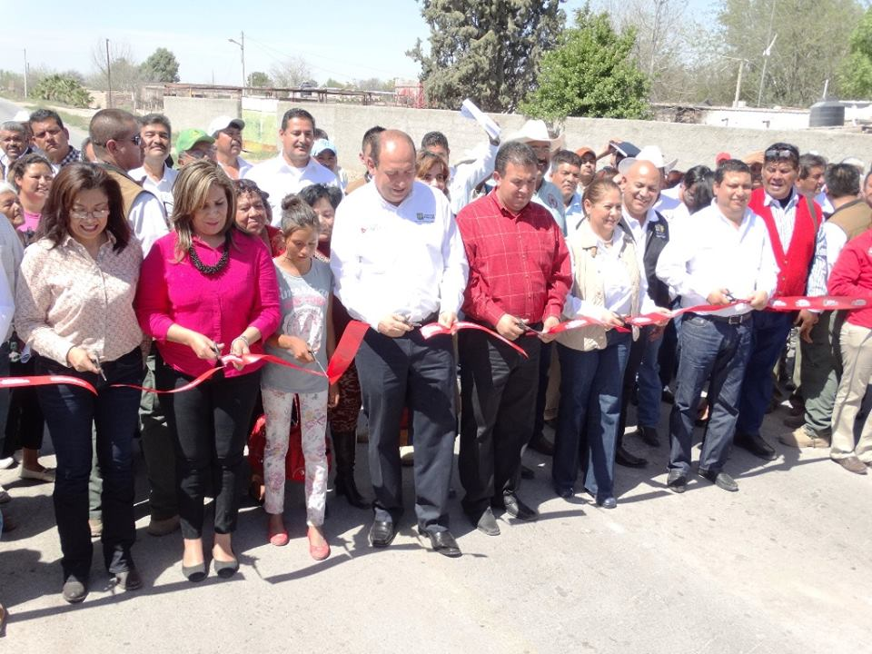
Francisco I. Madero, Coahuila.- El gobernador del Estado y el alcalde reinauguraron la carretera Madero-Finisterre-La Rosita durante una ceremonia en el ejido Coruña, obra en la que se invirtieron más de 36 millones de pesos en los 64.8 kilómetros que la conforman, para su rehabilitación integral. La secretaría de Infraestructura de Coahuila anunció también la implementación de sendos programas de rehabilitación para el bulevar Constitución y otro para el ámbito vial, a los que se destinarán 50 millones de pesos. En su visita a este Municipio, Rubén Moreira Valdez también refrendó el compromiso de construir un nuevo edificio para la alcaldía de este Municipio, para lo cual solicitó se elabore el proyecto respectivo, al tiempo que anunció que el próximo 21 de marzo se inaugurará la plaza ‘Ejército Mexicano’, en una ceremonia de carácter estatal en la que se realizará un desfile con la participación de elementos de la Secretaría de la Defensa Nacional. Recibido por varios miles de personas que se dieron cita en el ejido Coruña, el mandatario estatal se dijo satisfecho de estar de nueva cuenta con los maderenses. Por su parte, el alcalde David Flores Lavenant, acompañado de su esposa Bibí Delgado de Flores, agradeció la presencia del mandatario estatal, a la vez que enfatizó que el año 2014 fue uno importante para este Municipio. ‘El bulevar del ejido Coruña tenía más de 17 años de no recibir ninguna atención, y ya fue objeto de trabajos que lo transformaron’, dijo el presidente municipal. El año pasado la inversión en obra pública en este Municipio fue histórica, añadió el munícipe; en el ejido Covadonga se construyeron un circuito vial y una cancha de usos múltiples, se rehabilitó la carretera Lequeitio-San Salvador, se construyó otro circuito vial para Hidalgo, se rehabilitó la Unidad Deportiva, se edifica la Infoteca y se recarpetearon y rehabilitaron 50 calles. También se amplió la red eléctrica en La Virgen, se recibieron 6 patrullas nuevas del gobierno estatal, se distribuyeron 600 acciones traducidas en la construcción de cuartos, baños; 300 acciones de ‘Techo Lagunero’, que llevaron beneficios a ejidos y colonias; un programa de empleo temporal para mejorar las fachadas de viviendas, 5 techumbres, 1 de ellas en Coruña, y ahora la rehabilitación de la Madero-Finisterre-La Rosita, que tenía casi 20 años de no recibir atención y que ya beneficia al 50% de los habitantes del medio rural de este Municipio, añadió Flores Lavenant. Por su parte, la secretaria de Infraestructura de Coahuila, María Esther Monsiváis Guajardo, leyó ante los presentes la ficha técnica de la obra, en la que mencionó se rehabilitaron 64.8 kilómetros y en donde se invirtieron más de 36 millones de pesos. Enfatizó que los beneficiarios por esta obra ascienden a más de 40 mil personas de Francisco I. Madero y San Pedro. La funcionaria hizo además el anuncio del inicio de programas de rehabilitación vial en la cabecera municipal de Madero, así como en el bulevar Constitución, a donde se destinarán 50 millones de pesos en este año. Moreira Valdez señaló en su mensaje que es su intención seguir mejorado la infraestructura carretera de este municipio, por lo que en el tiempo que resta a su administración y a la del alcalde, cada año se destinarán fondos para mejorar el estado de la red carretera de este Municipio ‘para dejar un Madero diferente’. En presidium estuvieron también los alcaldes de Torreón, Miguel Angel Riquelme; el de San Pedro, Juan González; la diputada local Ana Isabel Durán Piña; el comisariado de Coruña, Víctor Rodríguez, y en las primeras filas otros invitados especiales.

INAUGURA PRESIDENTA HONORARIA DEL DIF COMEDOR EN KINDER
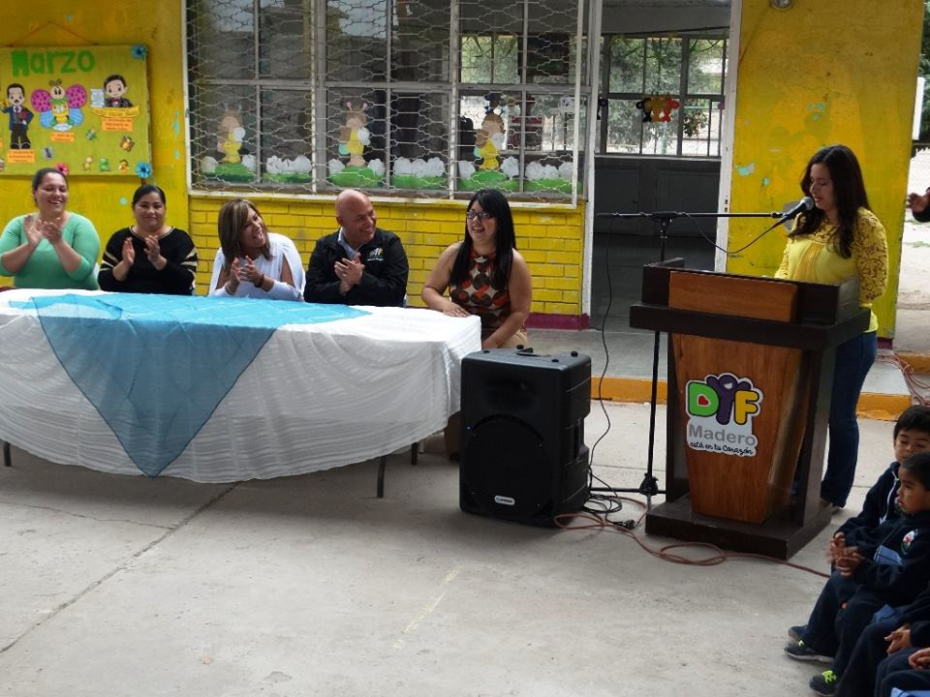
Francisco I. Madero, Coahuila.- La presidenta honoraria del Sistema Municipal para el Desarrollo Integral de la Familia (DIF), Bibí Delgado de Flores, cortó el listón inaugural del nuevo comedor construido en el jardín niño del ejido Nuevo León, el cual contribuirá a mejorar en tiempo y calidad la alimentación de los niños que reciben instrucción en ese centro de estudios. Mediante una emotiva ceremonia, en la que los alumnos del jardín de niños ‘Cuauhtémoc’ le dieron la bienvenida a Delgado de Flores y además le dieron un obsequio, la presidenta del DIF Municipal agradeció las muestras de cariño, a la vez que reforzó el compromiso por atender a los distintos sectores de la sociedad maderense.
Acompañada del director del DIF, Juan Zamora Moreno, la presidenta del DIF también felicitó a los padres de familia y a las puericultoras de ese plantel por el esfuerzo que realizaron para hacer realidad la construcción del comedor.
‘Los sistemas DIF y Municipal siempre están coordinados para tratar de dar las respuestas que necesita la sociedad’, externó Delgado de Flores, quien igualmente estuvo acompañada en el presidium de Alejandra Flores García, directora del plantel, y Maydelin de los Santos Ortiz, presidenta de la sociedad de padres de familia del plantel. ‘Viene conmigo la nutrióloga del DIF Municipal para, si ustedes lo desean, darles orientación en cuanto a las dietas para los niños’, agregó Delgado de Flores. Dijo también en su mensaje que el DIF que encabeza administra comedores en la colonia Ignacio Zaragoza, Florida y Santo Niño, en donde se atiende a 60 personas por cada uno de ellos. Por su parte, el director del DIF, Juan Zamora Moreno, explica que el comedor fue construido a través del programa ‘Escuelas de Calidad’, que es auspiciado por la Secretaría de Educación Pública. Precisa también que el mobiliario del comedor fue proporcionado por el DIF Coahuila y que en el comedor se alimentará a diario a los pequeñines.
Luego del mensaje, Delgado de Flores fue acompañada por los representantes de los padres de familia, la directora del plantel y por Jorge Carona Medina, dirigente sindical del magisterio; por Sofía Rubio González, coordinadora del comedor, y por Paloma Díaz Benavente, tesorera de la sociedad de paterfamilias, en el corte del listón inaugural.

LLEVAN BRIGADA MULTI-INSTITUCIONAL A LA COLONIA 2 DE MARZO
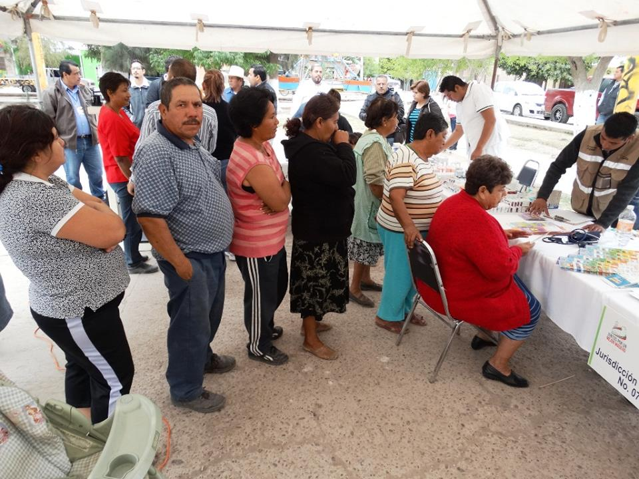
LLEVAN BRIGADA MULTI-INSTITUCIONAL A LA COLONIA 2 DE MARZO
Francisco I. Madero, Coahuila.- La alcaldía y el Sistema Municipal para el Desarrollo Integral de la Familia llevaron una brigada multi-institucional a los habitantes de la colonia 2 de Marzo, a través de la cual la gente de esa zona urbana y de otras aledañas tuvo la oportunidad de acceder a servicios de diversa índole. Al poner en marcha el evento, el alcalde anunció además mejoras en servicios públicos, como la pavimentación, así como la rehabilitación de la plaza pública de ese sector. Acompañado de su esposa y presidenta honoraria del DIF Municipal, Bibí Delgado de Flores, así como del director de la dependencia Juan Zamora Moreno, el alcalde detalló que la avenida Ferrocarril, parte de la Cuauhtémoc y otra arteria, van a ser objeto de trabajos de pavimentación para mejorar la calidad de vida de la gente de ese lugar, ello en un plazo de dos semanas. Otro servicio público que igualmente va a ser objeto de mejoras es el alumbrado de la 2 de Marzo, a cuyos lugares críticos se canalizarán 30 de las 400 luminarias donadas por Torreón en fecha reciente, como parte de una primera etapa. La Plaza Pública del lugar sede de la brigada va a ser transformada para convertirla en un sitio ideal para el esparcimiento y diversión sanos de la gente, dijo el presidente municipal, ‘algo similar a lo que se hizo en la ‘Ejército Mexicano’, en el fraccionamiento Pueblo Nuevo’. En la brigada que este jueves se llevó a ese populoso sector urbano acudieron módulos del Seguro Popular de la Secretaría de Salud, médicos de la Jurisdicción Sanitaria número 7 y de Salud Municipal, por primera vez un optometrista, la Unidad Básica de Rehabilitación, cortes de cabello, atención a adultos mayores, la Unidad de Atención a la Violencia, un sicólogo, un nutriólogo, manualidades y entrega de ropa de medio uso en buen estado.
La presidenta del DIF Municipal, Bibí Delgado de Flores, entregó una silla de ruedas y una ‘andadera’ a dos personas que presentaron las solicitudes respectivas. La brigada multidisciplinaria dio comienzo a las 10 de la mañana y llegó a su fin a las 13:00 horas, tiempo durante el que varios centenares de personas tuvieron la oportunidad de acceder a esos servicios.
En el presídium también estuvieron el coordinador de Programas Sociales Héctor Martínez; Francisco Torres, representante de la Jurisdicción Sanitaria, así como regidores y síndicos.

LISTO, PROGRAMA POR ANIVERSARIO DE UNIDAD DEPORTIVA
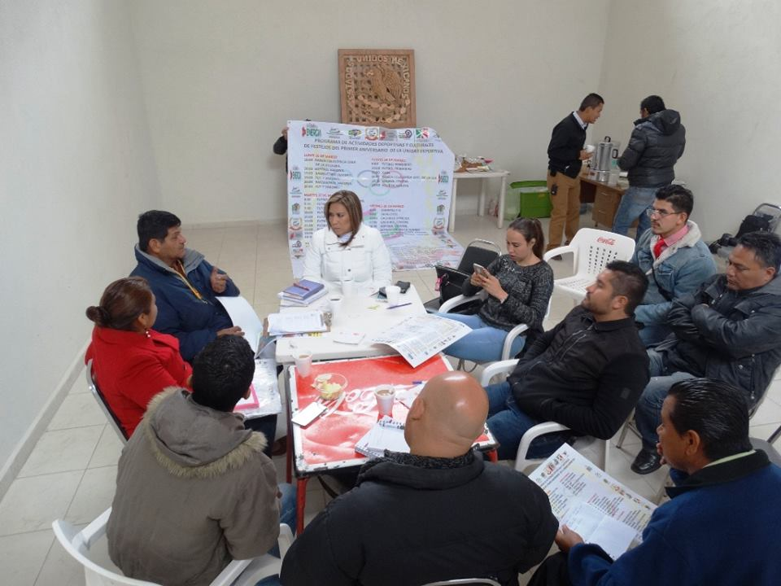
Francisco I. Madero, Coahuila.- Este viernes quedó confeccionado en su totalidad el programa deportivo y cultural que se llevará a cabo con motivo del primer aniversario de la Unidad Deportiva de esta ciudad, al llevarse a cabo una reunión de trabajo precisamente en las instalaciones de ese inmueble deportivo, en el cual el evento principal será la actuación de la Camerata de Coahuila. La presidenta del Sistema Municipal para el Desarrollo Integral de la Familia (DIF), Bibí Delgado de Flores, explica que se hicieron algunos ajustes muy pequeños debido a otras circunstancias, como mover la premiación de varios eventos para el sábado 21 de marzo, pero en lo general el programa quedó igual. Ese día, el 21 de marzo, se contará con la actuación de la Camerata de Coahuila que dirige el maestro Ramón Shade, evento cumbre en la serie de actividades que se llevarán a cabo desde el 16 de este mes con motivo del primer aniversario de la remodelación de la Unidad Deportiva, expresó. Afirma que en la reunión de trabajo de este viernes, celebrada en la sala de prensa de la Unidad Deportiva, se contó con la presencia de varios jefes de departamento de la actual administración municipal que encabeza David Flores Lavenant. Precisamente es la Presidencia Municipal, en coordinación muy estrecha con el DIF, la que encabeza todos los preparativos que se llevan a cabo, expresó Delgado de Flores. Además de Delgado de Flores, en la junta de trabajo también se contó con la asistencia del director del DIF Municipal, Juan Zamora Moreno; del titular de Logística del ayuntamiento, Arturo Alvarado; de Javier Saúl Amador, del Instituto Municipal de la Juventud; el administrador de la Unidad Deportiva, Gerardo Zárate y de Héctor Martínez, entre otros participantes. El ‘Programa de Actividades Deportivas y Culturales de Festejos del Primer Aniversario de la Unidad Deportiva’, se llevará a cabo del 16 al 21 de marzo.
El magno evento constará de competencias deportivas y Culturales, todos ellas distribuidas para tener lugar del 16 al 21 de marzo, y un stand del DIF.
Se invitó a la población en general a asistir a disfrutar de estos eventos deportivo-culturales.

REALIZAN ALCALDÍA Y AUTORIDADES JUNTA SEMANAL SE SEGURIDAD
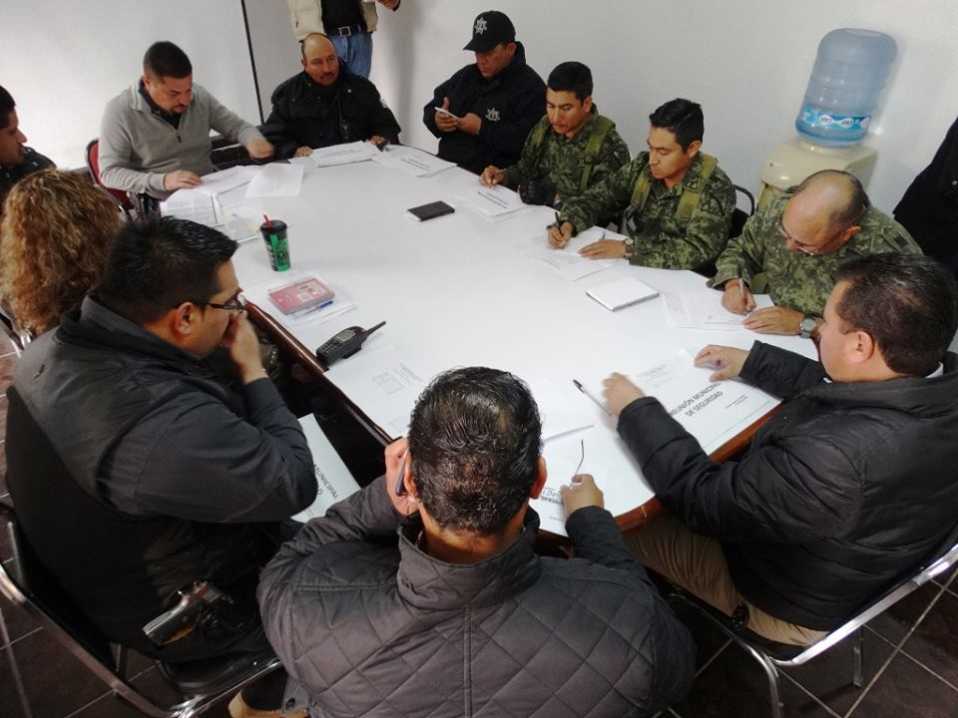
Francisco I. Madero, Coahuila.- En forma puntual, autoridades municipales encabezadas por el alcalde David Flores Lavenant, la Secretaría de la Defensa Nacional; la Procuraduría General de Justicia del Estado de Coahuila, la Policía Estatal, la Dirección de Seguridad Pública del Municipio y la Dirección de Vialidad sostuvieron su reunión semanal, en la que se analizó en forma minuciosa el comportamiento de los índices delictivos en este Municipio.

ALCALDE Y SS PONEN EN MARCHA CAMPAÑA CONTRA EL DENGUE
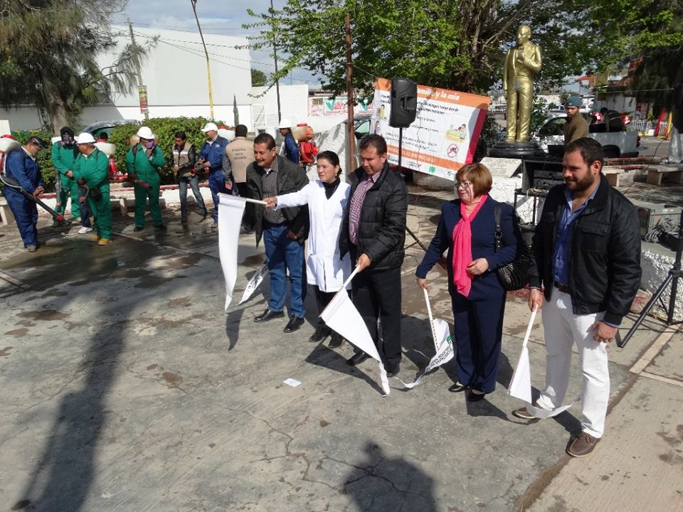
Francisco I. Madero, Coahuila.- Una campaña masiva contra el dengue y la chikungunya fue puesta en marcha por las autoridades municipales y las de Salud, durante una ceremonia celebrada en la plazuela Juárez, lugar en el que cuadrillas de trabajadores sanitarios dieron comienzo a esa actividad. El alcalde David Flores Lavenant, invitado especial en el evento, dio énfasis a la importancia que tienen estas campañas, que buscan evitar la aparición entre la población en general de esos padecimientos, a la vez que reconoció la participación del Hospital General de esta ciudad y de un centro escolar, cuyos alumnos de enfermería participaron en un desfile previo. A las 10:20 de la mañana, el edil dio junto con la titular de la Jurisdicción Sanitaria número 7, Rocío Quiroz Flores; el director del Hospital General, Jonathan Avalos Rodríguez, y Socorro Viesca, representante del alcalde de la vecina ciudad de San Pedro, Juan González, dieron el banderazo de arranque a dicha campaña. Minutos antes, la titular de la Jurisdicción Sanitaria 7, Rocío Quiroz Flores, explicó a los presentes que esta campaña busca confrontar sanitariamente al dengue, la chikungunya y la ricketsia, precisando que el combate a estos males se da de manera permanente en este Municipio, el de San Pedro y ahora también en Sierra Mojada, municipio que se acaba de agregar a esa dependencia. Reconoció el compromiso de los alcaldes en esta y otras actividades que buscan preservar la salud, como la que este lunes se puso en marcha para prevenir brotes de dengue y chikungunya.
‘En el año de 2013, la Jurisdicción Sanitaria tuvo conocimiento de 43 casos de dengue positivos, y en el 2014 de sólo 3, lo que evidencia el trabajo que se lleva a cabo en el ámbito de la prevención’, sostuvo Quiroz Flores, al reconocer el trabajo del personal denominado ‘vectores’. ‘Los vectores se encargan de las nebulizaciones, de la fumigación, de las abatizaciones y de pláticas comunitarias, entre otras acciones’, dijo la funcionaria. Quiroz Flores manifestó al destacar la importancia de estas acciones preventivas que ‘alguien que enferme de dengue afecta económica y moralmente a toda su familia, pues se tienen que hacer gastos para ir a Saltillo, hacerse transfusiones de sangre y plaquetas, entre otras medidas’. Veinte minutos antes de la ceremonia de arranque de la campaña contra el dengue, personal de la Jurisdicción Sanitaria y del Hospital General partió del edificio de la primera dependencia ubicado en el centro de esta ciudad, en dirección de la plazuela Benito Juárez, sede del evento.

CONFORMAN EL COMITÉ MUNICIPAL DE SALUD 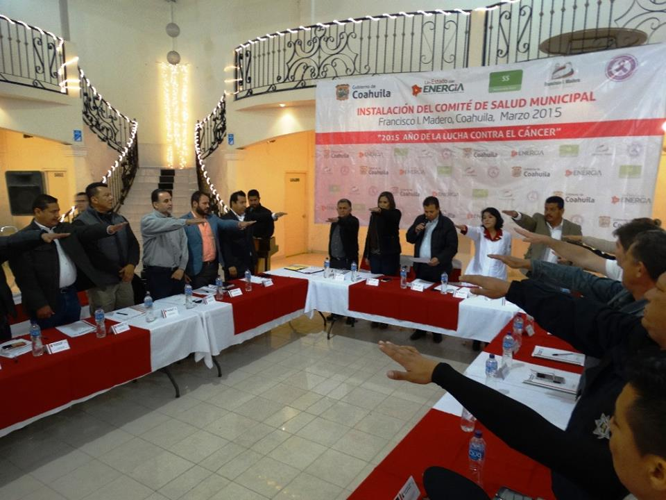
Francisco I. Madero, Coahuila.- Con la encomienda de mejorar en forma ostensible la atención y los servicios de Salud, este miércoles fue conformado el Comité Municipal de Salud, en el que hay representantes sociales, el Ayuntamiento y la Secretaría de Salud. En este Municipio la diabetes, los males crónico-degenerativos, los padecimientos respiratorios agudos y los gastrointestinales figuran como los que más aquejan a la población.
El presidente municipal David Flores Lavenant, señaló que el fin que se busca al conformar este Comité, según indicaciones del presidente de la República, Enrique Peña Nieto, y del gobernador Rubén Moreira Valdez, es el de ‘estar cerca de la ciudadanía’.
‘No buscamos que uno u otro miembro de este Comité figure más que los demás, sino que se pretende reafirmar el compromiso de atender a los sectores sociales más vulnerables’, añadió el alcalde en su discurso.
Además de la creación de este comité, hoy vamos a entregar los primeros 20 aparatos auditivos de casi 200 que se van a entregar a igual número de personas dentro del programa 'Escúchame de Corazón', cuya distribución es posible gracias al apoyo del gobernador de Coahuila y el Sistema Municipal para el Desarrollo Integral de la Familia (DIF), que en Madero encabeza mi esposa Bibí Delgado de Flores.
El edil habló luego a los presentes sobre la serie de obras públicas que se van a llevar a cabo en ejidos y colonias de este Municipio. La titular de la Jurisdicción Sanitaria número 7, dependiente de la Secretaría de Salud y que abarca a este Municipio, San Pedro y Sierra Mojada, Rocío Quiroz Flores, detalló en el discurso de apertura del evento que la dependencia que encabeza cuenta en este Municipio con 6 centros de Salud y 1 Hospital Integral. Los ejidos en los que funcionan los centros de salud son Batopilas, Coruña, Charcos de Risa, Lequeitio, San José de la Niña y La Pinta, así como una unidad médica móvil adscrita al primero de los ejidos señalados, desde donde se traslada a otras 18 poblaciones rurales, sostuvo. Quiroz Flores añadió que son 26 mil beneficiarios los que atiende la Jurisdicción Sanitaria, 23 mil de los cuales son del esquema del Seguro Popular. Informó también a los presentes que en este Municipio las enfermedades respiratorias agudas, las diarreas, la diabetes y la hipertensión y desde hace varios años la obesidad son los principales problemas sanitarios que afectan a la población. ‘El marco general, explicó, establece con claridad que la creación de los Comités Municipales de salud obedece al programa ‘Comunidades Saludables’.
El objetivo de estos comités es el de ‘fortalecer los determinantes de la salud con el apoyo de la sociedad y de las autoridades municipales, pues éstas últimas deben convertirse en promotoras de la salud’. El Comité Municipal de Salud quedó conformado de la siguiente manera: el alcalde David Flores Lavenant es el presidente del mismo; Rocío Quiroz Flores, es asesora técnica; el secretario del Ayuntamiento, Francisco Javier Pedroza Alvarado, será secretario del Comité, y Alberto Macías Arellano, contador del DIF, tesorero. Como vocal de Salud Comunitaria fue designada Bibí Delgado de Flores, presidenta honoraria del DIF Municipal; Nadia Mendoza será la coordinadora de epidemiología; Ofelia Guadalupe fungirá como coordinadora de Promoción a la Salud; el director de Salud Municipal, Luis Antonio Vázquez, ocupará el cargo de coordinador de gestión, y el director del Hospital General, Jonathan Avalos, será el encargado de coordinación del Comité de Salud Municipal. Gerardo Nemesio Torres será el coordinador de Planeación; Héctor Martínez García, coordinador de Gestión; el director del DIF, Juan Zamora, será el coordinador de Planeación y Ejecución; el coordinador del Copladem, Modesto Alcalá, es el coordinador de Instancias de Apoyo; el comerciante Eduardo Perales, es el vocal de Saneamiento Ambiental; León Castañeda Ramírez, coordinador de Planeación y Ejecución, y el gerente de Simas, Jesús Fernando Caballero fue designado coordinador de Saneamiento del Agua. Antonio Valtierra Limones es el vocal de Educación; la regidora Wendy Almaraz será encargada de Coordinación; Benito Macías, encargado de coordinación; el director de la DSPM, Alberto Rodríguez, fue nombrado coordinador; el comandante del destacamento de la Policía Estatal, César Perales, también es coordinador, y el presidente del patronato de la Cruz Roja Mexicana, Efrén Guerrero, encargado de coordinación del citado comité.

OFRECEN EMPLEO A 35 HOMBRES Y MUJERES
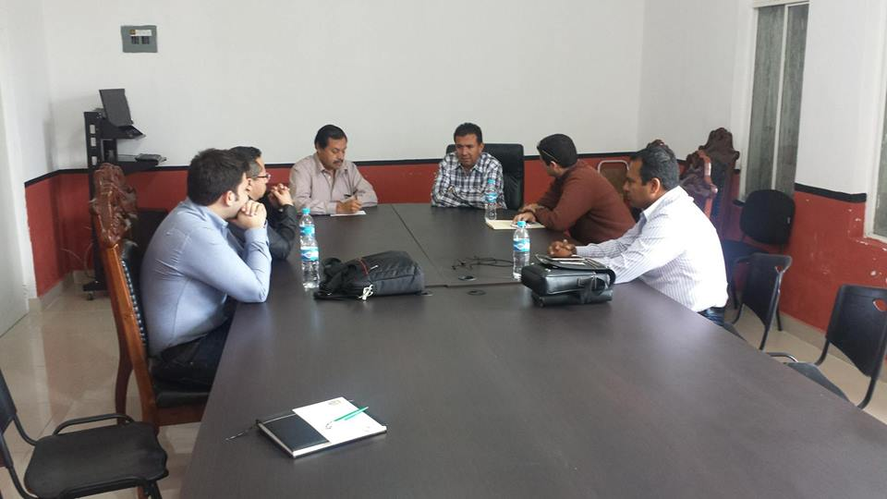

Francisco I. Madero, Coahuila.- Este próximo 18 de marzo el personal de la Dirección de Fomento Económico del Municipio dará inicio a una serie de entrevistas a 35 hombres y mujeres menores de 45 años, con el fin de seleccionar y contratar al personal que ocupará 1 puesto gerencial y de auxiliares, en una sucursal de conocida empresa distribuidora de productos farmacéuticos que iniciará actividades en esta ciudad en una fecha muy cercana.
La empresa ‘Klyns’ ha solicitado nuestra ayuda para contratar a esa cantidad de personas, quienes se desempeñarán como gerente de sucursal, auxiliares de servicios, receptor de mercancía, auxiliar de cajas, de farmacia y otros puestos, da a conocer Cuauhtémoc López Cháirez. El director de la dependencia municipal agrega que una parte de la política social del Municipio que encabeza el alcalde David Flores Lavenant, para atraer puestos de trabajo, incluye dar facilidades a los inversionistas que crean nuevas fuentes de empleo. Agrega que los representantes de la empresa distribuidora de medicamento han externado que planean instalarse en esta ciudad, en la calle Madero y Juárez, en el centro de esta ciudad, para lo cual requieren de cuando menos 35 personas para atender al público. Se trata de una buena oportunidad para la gente que necesita de un empleo en este municipio, por lo que los invitamos a acudir este 18 de marzo por la mañana, a la oficina de Fomento Económico, instalada en el Edificio Madero.
Los requisitos de la empresa exigen que, en el caso de quienes aspiren a ser gerentes de sucursal, que tengan entre 28 y 45 años, carrera terminada y estado civil indistinto. Los auxiliares de servicio deberán tener entre 25 y 45 años de edad, ser mujeres y tener estudios comerciales completos o truncos.
A los receptores de mercancía se les pide tener entre 20 y 30 años de edad y preparatoria como escolaridad. En el caso de los auxiliares de cajas, éstos deberán de tener entre 18 y 45 años y terminada su educación secundaria.
Los que pretenden ser contratados como auxiliares de farmacia deben ser menores de 40 años y haber concluido la escuela preparatoria.
A los que soliciten trabajar como auxiliares generales se les pide tener menos de 45 años y haber cursado la educación secundaria.

COMIENZA COLECTA DE LA CRUZ ROJA MEXICANA
Francisco I. Madero, Coahuila.- Con grandes expectativas de superar la meta en captación lograda en el 2014, las autoridades municipales y el patronato de la Cruz Roja Mexicana dieron el banderazo de arranque a la colecta nacional de la Benemérita institución correspondiente a este año, en la que hicieron una invitación a la población a ser generosa con la Benemérita para dotarla del equipo y las herramientas necesarias mantener y mejorar el servicio a la población.
El alcalde David Flores Lavenant y su esposa, Bibí Delgado de Flores, encabezaron una ceremonia que se realizó en la zona comercial de esta ciudad, en la calle Acuña, para poner en marcha la colecta. Durante su mensaje, el edil abordó varios temas, uno de los cuales fue la serie de obras públicas que se llevarán a cabo este año en ejidos y colonias, entre ellas la pavimentación de 128 calles, a la que se destinarán 50 millones de pesos, la remodelación del estadio de beisbol de la Unidad Deportiva, canalizando 7 millones, la ampliación del bulevar Luis Donaldo Colosio y muchos beneficios más. Por su parte, Zenón Alvarez Renovato, tesorero de patronato de la Cruz Roja Mexicana, agradeció a las autoridades el apoyo que en forma constante les otorgan, lo que permite atender a la gente. Efrén Guerrero García, presidente del patronato, explicó antes de la ceremonia de inicio de la colecta, que la meta a lograr en el 2015 es rebasar la captación del 2014. El directivo expresó que ‘en el 2014 dentro de la colecta visitamos los ejidos para llevar a cabo el ‘boteo’, y en el 2015 lo vamos a repetir con el fin de mejorar la recaudación’. Afirmó que el año pasado se logró una captación en la colecta de 164 mil 899 pesos con 62 centavos ‘pero en el ‘boteo’ se superó lo logrado en el año 2013’. El principal componente de las colectas siempre es lo que aporta la población en general, pero el apoyo de dependencias de los tres niveles de gobierno y de empresas privadas es igualmente importante.
El presidente del Consejo Directivo añade que la colecta dio inicio este 13 de marzo y que culminará el 19 de abril, por lo que ‘se hace un exhorto a la gente para que de nueva cuenta sea generosa con la Cruz Roja Mexicana’.
Adelantó en otro orden que el día 19 de este mes, la Delegación de la Benemérita de esta ciudad va a recibir una ambulancia equipada totalmente nueva valuada en 850 mil pesos, después de gestiones hechas por la Delegación de la Benemérita en Coahuila ante el gobierno estatal. El patronato de la institución de socorro que encabezamos envía en forma puntual la información sobre el manejo administrativo y financiero de la CRM a su contraparte estatal, ‘y ésta al ver los buenos resultados, nos corresponde con este tipo de apoyos, que en mucho benefician a la población en general’, señaló Guerrero García. El presídium de la ceremonia que tuvo lugar este viernes estuvo integrado por el alcalde, su esposa; el secretario técnico del Comité de Planeación para el Desarrollo Municipal (Copladem), Modesto Alcalá Martínez; Francisco Pedroza Alvarado, secretario del Ayuntamiento; el recaudador de Rentas, Luis Marrufo Alvarez, un representante de los Servicios Educativos que encabeza Antonio Valtierra, así como Guerrero García, en tanto que como maestro de ceremonias fungió Zenón Alvarez.

ENTREGAN A PARTIR DEL DÍA 17 APOYO DE 'PROSPERA'

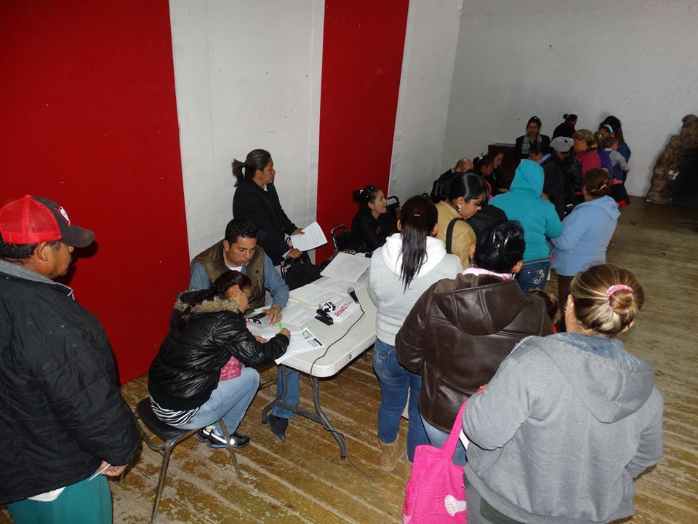
Francisco I. Madero, Coahuila.- Del 17 al 25 de marzo, el gobierno federal dará comienzo en el medio rural y urbano de este Municipio, a la distribución entre los más de 5 mil beneficiarios que viven en 51 ejidos y colonias, de los recursos monetarios que se prevén en el programa ‘Prospera’. Antes llamado ‘Oportunidades’, este programa entrega cada sesenta días ayuda económica significativa a las familias que habitan en ese número de poblados de este Municipio, explica María Olga Mata Martínez, enlace del Ayuntamiento con la Secretaría de Desarrollo Social de la Federación. La funcionaria agrega que, al igual que cada dos meses, primero se empezará a atender a la gente que vive en el medio rural, para lo cual se utilizará el 17 de este mes para hacerlo en el ejido Finisterre, en tanto que el 18 de marzo se hará lo propio en Lequeitio.
Remarcó que cada vez que se distribuyen los apoyos monetarios de ‘Prospera’ se da comienzo en estos ejidos, debido a que por su ubicación estratégica, permiten que la gente que vive en poblados muy apartados, como Río Aguanaval y otros del Valle de Acatita, no tenga que trasladarse a esta cabecera. La calendarización de la Sedesol, una copia de la cual se entrega a la Dirección de Desarrollo Social, de la que forma parte Mata Martínez, establece con claridad que la entrega del bimestre marzo-abril empieza del 19 de marzo hasta el 23 de este mes, en esta cabecera municipal, para lo cual se usará el Gimnasio Municipal. La representante de Desarrollo Social del Municipio menciona también que el 24 de marzo se escenificará la entrega de ‘Prospera’ en los ejidos El Cántabro y en Luchana, éste último de la jurisdicción del Municipio de San Pedro, pero al que la Sedesol incluye en esta calendarización debido a la lejanía con respecto a su cabecera municipal.
La Sedesol realiza esta entrega cada dos meses y en ese contexto los receptores de esta ayuda ya están familiarizados con los días y los sitios sedes, por lo que no debe de existir ningún inconveniente para que los beneficiarios acudan a recibir ese apoyo. El 17 de marzo los beneficiarios de esta ayuda que viven en Batopilas, 18 de Marzo, Finisterre, Nueva Trinidad, La Nueva Trinidad y San Elías del Palmo, deberán presentarse en el ejido Finisterre. El 18 de este mes, es el turno de presentarse en el poblado Lequeitio a los beneficiarios que viven La Coruña, El Chaparro, Florencia, Lequeitio, Las Mercedes, Saloña-Tres Norias, Saloña, Santa Rosa, La Virgen, Benito Juárez, Yucatán, La Manada, Lequeitio-Víctor Handal, Benito Valenzuela, Benjamín Perales, Ramón Marrufo, Noria de Ramón Marrufo y Providencia del Norte. El 19 de marzo la sede se traslada al Gimnasio Municipal de esta cabecera, para hacer entrega de esa ayuda a habitantes de Alamito, Francisco I. Madero- Banco de Londres, Buenavista de Arriba, Colón, La Florida, Hidalgo y Nuevo León. El día 20 del mes en curso toca el turno a El Porvenir, San Agustín de Ulúa, San Esteban de Egipto, San Juan de Ulúa, Santa María de Arriba, Seis de Octubre, Virginias, La Noria, Florida-La Libertad, Buenavista, Los Cuates, La Libertad, Caseta 29 más 700 y Canal el Sacramento.
Al 23 de marzo los registrados en ‘Prospera’ que vivan en Francisco I. Madero-Chávez deberán acudir al Gimnasio Municipal; el 24 corresponde a El Cántabro y San José de la Niña, y el 25 a los residentes de El Encanto y El Cántabro-Progreso-El 28.

AYUNTAMIENTO RESPONDE A EMERGENCIA POR LLUVIAS
Francisco I. Madero, Coahuila.- Bomberos y otras dependencias municipales de auxilio a la población atendieron ayer a personas afectadas por las lluvias, desaguaron algunas calles anegadas e hicieron un recorrido por varios ejidos para verificar las condiciones de esas comunidades. El subdirector de Protección Civil del Municipio, Paulo Rafael Rodríguez Flores, explica que por indicaciones del alcalde David Flores Lavenant, elementos de la dependencia de la que forma parte, de Limpieza, de Desarrollo Social y de Obras Públicas, recorrieron los sitios que resultaron más perjudicados por la lluvia, los cuales por fortuna no fueron muy numerosos. Agrega que en el caso de esta ciudad, en la avenida Ferrocarril, arteria que siempre se aniega cuando llueve, en la Carlos Pereyra, y en varias más, los bomberos retiraron el agua de esos sectores, a la vez que el personal de las otras dependencias ofrecieron sus servicios a la gente.
Rodríguez Flores añade que en todo el Municipio dos viviendas se vieron afectadas por la humedad generada por la lluvia, y que en una de ellas se desplomó una barda, por lo que se llevó a sus moradores al albergue municipal.
En la segunda finca, ubicada en el ejido Florencia, sus habitantes declinaron ser llevados a ese centro de alojamiento por razones personales.
El personal de las cinco dependencias que respondieron a la emergencia provocada por las precipitaciones pluviales, menciona que también se hizo un reconocimiento en busca de daños en los poblados Colón, San José de la Niña y San Salvador de Arriba. La Dirección de Protección Civil del Municipio se encuentra en alerta y muy al pendiente del comportamiento del clima en base a los pronósticos del Servicio Meteorológico Nacional.
FESTEJAN 77 ANIVERSARIO DE LA EXPROPIACIÓN PETROLERA
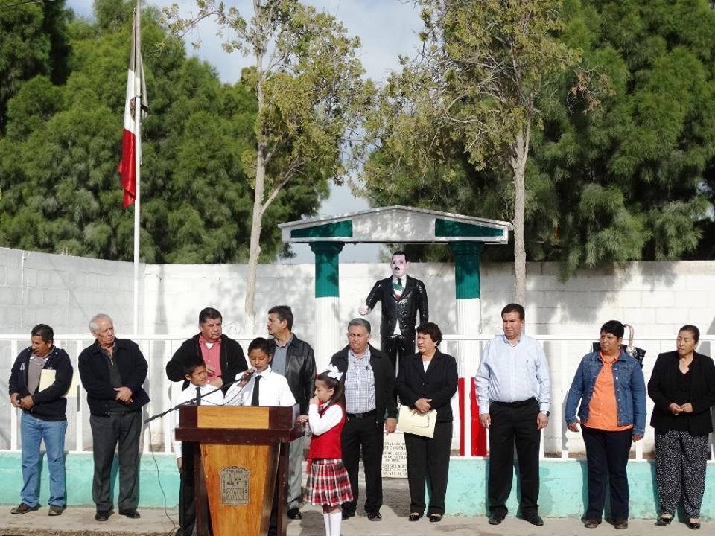
Francisco I. Madero, Coahuila.- Las autoridades municipales encabezadas por el alcalde recordaron con una ceremonia cívica el 77 aniversario de la Expropiación Petrolera, en la que el orador oficial resaltó el trascendental evento que convirtió a los mexicanos en dueños de los recursos del subsuelo. El presidente municipal David Flores Lavenant, encabezó el acto cívico realizado en punto de las 9 de la mañana en el exterior de la Escuela Primaria Héroes de Chapultepec, del ejido conurbado a esta ciudad, Fresno del Norte, en donde alumnos de ese plantel se hicieron cargo del programa alusivo a la fecha. Por su parte, la síndica de mayoría del Ayuntamiento, María del Rosario Salas Rangel, tuvo la encomienda de leer el discurso oficial en nombre de la administración que encabeza Flores Lavenant.
‘Hoy en el ámbito energético se enfrentan nuevos retos, por lo que, al igual que el 18 de marzo de 1938, cuando el presidente Lázaro Cárdenas del Río decretó la nacionalización de la industria petrolera, se requiere sumar esfuerzos para sacar adelante a este sector’, expuso. ‘En 1938, al informar al pueblo sobre su decisión de expropiar los campos petroleros a 17 empresas extranjeras por no cumplir con las leyes nacionales, el presidente Cárdenas del Río recibió el apoyo masivo de los mexicanos con grandes manifestaciones, quienes inclusive aportaron de sus escasos bienes para pagar la deuda a las entonces propietarias de esa industria’, recordó Salas Rangel. En otra parte de su mensaje, la integrante del Ayuntamiento destacó los avances que se han logrado en la presente administración municipal, adelantando que, con el esfuerzo de todos los sectores sociales, se mantendrá el esfuerzo para ubicar a este Municipio a la vanguardia. En el acto cívico se rindieron los honores correspondientes a nuestros símbolos patrios por parte de todos los asistentes, entre ellos regidores, síndicos, funcionarios municipales y alumnos de la Héroes de Chapultepec. La ceremonia fue encabezada por el alcalde Flores Lavenant, quien estuvo acompañado de los demás integrantes del Cabildo, así como por el titular de Servicios Educativos de la SEDU, Antonio Valtierra Limones.

ENTREGAN 38 ESCRITURAS A IGUAL NÚMERO DE FAMILIAS
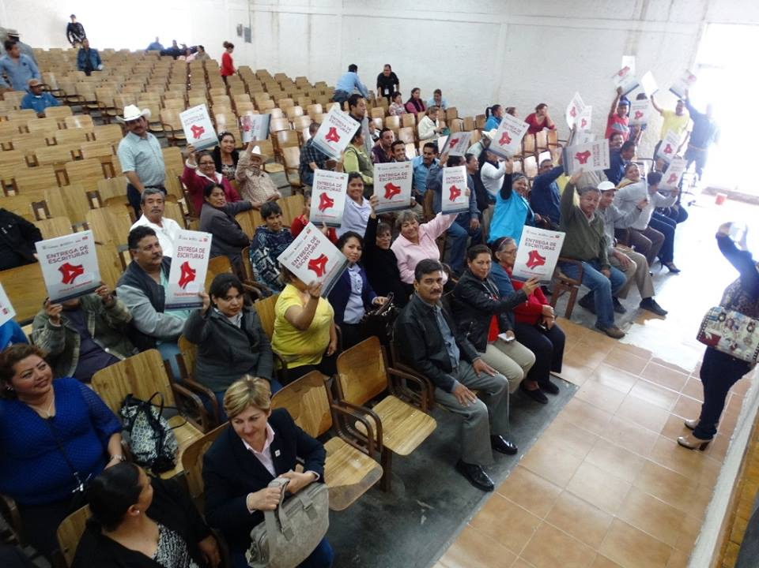
Francisco I. Madero, Coahuila.- Como resultado de las gestiones emprendidas por las autoridades municipales ante la Comisión Estatal para la Regularización de la Tenencia de la Tierra Urbana y Rústica (CERTTURC), este miércoles 38 familias de trabajadores municipales en activo, jubilados y pensionados recibieron sus respectivos títulos de propiedad. En representación del alcalde David Flores Lavenant, el regidor Nicolás IslasRubio criticó en su mensaje a la gente ‘sin escrúpulos que cuestiona la labor que lleva a cabo el munícipe, sin tomar en cuenta que sus acciones son aprobadas y en consecuencia respaldadas por todo el Cabildo’. Resaltó que ‘el año pasado se destinaron para obra pública 300 millones de pesos, y en el 2015 se invertirán más de 350 millones, recursos sin precedentes en este Municipio’. Pronto se van a pavimentar 120 calles de esta cabecera y de ejidos y se harán otras obras públicas, lo que va evidentemente a mejorar la calidad de vida de la población beneficiaria, dijo. Sostuvo en su mensaje Islas Rubio que ‘creo que tenemos problemas de comunicación porque mucha gente no está enterada de lo que hace el gobierno municipal. Madero ya no es el mismo de antes, pues ya hay orden, sustentado éste en un respeto pleno a los derechos de la población’. La entrega de escrituras tuvo lugar en el Auditorio Municipal ‘Arnulfo Valles Cossío’, anexo al edificio de la alcaldía, en donde Islas Rubio, el coordinador en Torreón de la CERTTURC, Rodolfo Hernández Vélez; el secretario del Ayuntamiento, Francisco Javier Pedroza Alvarado, Héctor Martínez García, coordinador de programas sociales en este Municipio; Clara Aviia, titular de la Tenencia de la Tierra; María de Carmen Díaz, representante de los trabajadores que recibieron sus escrituras, y regidores y síndicos, presidieron la ceremonia. Martínez García, también representante del secretario estatal de la Secretaría de Desarrollo Social de Coahuila, Rodrigo Fuentes Avila, además de felicitar a los receptores de los títulos de propiedad, les ofreció acceso a programas para recibir material de construcción para mejorar y ampliar sus viviendas. Por su parte, María del Carmen Díaz, trabajadora municipal jubilada, agradeció la entrega de esos documentos debido a que dan certeza jurídica a la gente que labora y laboró en el Ayuntamiento. La entrega de escrituras beneficia a 38 personas, de un total de más de 90 que iniciaron trámites, todas los cuales residen en el fraccionamiento al que se impondrá el nombre de ‘Humberto Moreira Valdés’, ubicado cerca del ejido Virginias.

REALIZAN CARRERA 5-K PARA FESTEJAR ANIVERSARIO DE UNIDAD DEPORTIVA
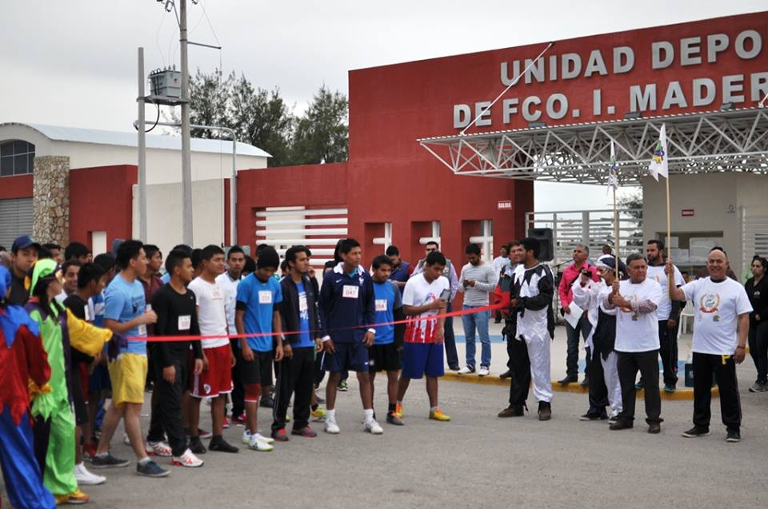
Francisco I. Madero, Coahuila.- Como parte de los eventos deportivos que desde el 16 de este mes se llevan a cabo para celebrar el primer aniversario de la reinauguración de la Unidad Deportiva, este viernes se realizó la carrera deportiva ‘5-K’, patrocinada por la alcaldía y el DIF Municipal. El director del Sistema Municipal para el Desarrollo Integral de la Familia, Juan Zamora Moreno, fue el encargado de premiar a Fernando Mireles Buendía, triunfador del certamen, así como a Elvis García Algárate y Alfredo Reyes, segundo y tercer lugar, respectivamente. En la categoría femenina, la ganadora fue Naima Selene Camacho, y la ocupante del segundo sitial fue Lizeth Ochoa Gaytán.
El tiempo que hizo el triunfador de la categoría masculina fue de 15 minutos 24 segundos, en tanto que la ganadora entre las mujeres recorrió los 5 kilómetros de que constó la carrera en un tiempo de 23 minutos 17 segundos.
Zamora Moreno indicó que otras dependencias que jugaron un papel importante en la organización de esta carrera, fueron el Instituto Municipal del Deporte y el administrador de la Unidad Deportiva, Javier Saúl González y Gerardo Zárate, respectivamente. La presidenta honoraria del DIF, Bibí Delgado de Flores, así como el alcalde David Flores Lavenant, estuvieron al pendiente de este y los otros eventos que se han llevado a cabo desde el 16 de marzo, en tanto que el secretario del Ayuntamiento, Francisco Javier Pedroza Alvarado, fue el encargado de dar el banderazo de salida. En el caso de la carrera 5-K, los participantes partieron desde la Unidad Deportiva, transitaron por la vieja carretera Torreón-San Pedro, se dirigieron al bulevar Madero, a la 16 de Septiembre y a la Gasoducto, para culminar su participación precisamente en el lugar del que partieron, explica Zamora Moreno. La carrera 5-K forma parte de otros eventos que se van a llevar a cabo ese viernes con el motivo señalado. El momento culminante de estas celebraciones, será este sábado 21 de marzo, en donde se contará con la actuación de la Camerata de Coahuila en punto de las 7 de la tarde, en la Unidad Deportiva.

ENCABEZAN GOBERNADOR Y ALCALDE ACTO POR NATALICIO DE BENITO JUÁREZ

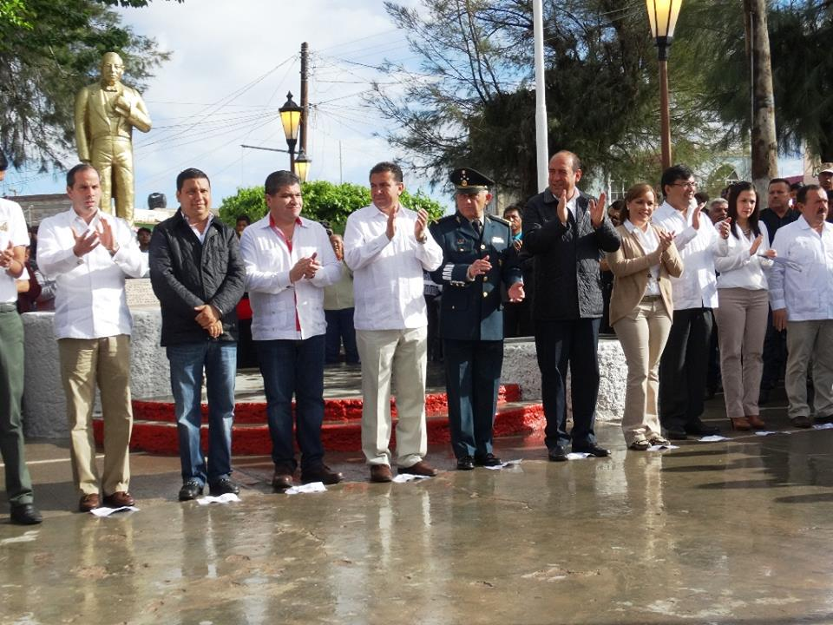
Francisco I. Madero, Coahuila.- El gobernador del Estado y su gabinete, representantes de los poderes Legislativo y Judicial, así como el alcalde de este Municipio conmemoraron en esta ciudad el 209 aniversario del natalicio de Don Benito Juárez, y como parte de la celebración se llevó a cabo un desfile militar, el cual culminó con la inauguración de la plaza ‘Ejército Mexicano’.
Rubén Moreira Valdez, el alcalde David Flores Lavenant como anfitrión; el presidente del Tribunal Superior de Justicia de Coahuila, Gregorio Pérez Mata; Verónica Martínez García, presidenta de la Mesa Directiva de la actual legislatura; el general y comandante de la XI Región Militar, Uribe Toledo Sibaja, así como secretarios de estado y alcaldes laguneros y el de Piedras Negras, encabezaron dicha ceremonia, que fue engalanada por elementos de la Secretaría de la Defensa Nacional y un numeroso público. La encargada de dar el mensaje oficial por parte del gobierno estatal fue la diputada local Sonia Villarreal Pérez, quien durante el mismo resaltó la estatura pasada y presente de Benito Juárez.
En un tono similar fue el discurso del representante de la masonería local Tomás Ricalde Flores, quien igualmente alabó la figura del Benemérito de las Américas y su legado. Al término del discurso oficial de la diputada local Villarreal Pérez, el gobernador del Estado, el presidente municipal David Flores Lavenant , el secretario de gobierno Víctor Zamora Rodríguez y el general Uribe Toledo depositaron una ofrenda en el monumento al Benemérito de las Américas.
El programa oficial estuvo a cargo de alumnos del Instituto Comercial Benito Juárez.
INICIA DESFILE Al término del acto cívico –a las 9:30 de la mañana-, el primer mandatario del Estado y su gabinete, el alcalde David Flores Lavenant y representantes de los otros poderes del Estado se trasladaron hacia un templete instalado en el bulevar Madero, desde donde presenciaron un espectacular desfile militar realizado por alrededor de 300 elementos castrenses, quienes con vehículos y con su equipo de trabajo causaron una buena impresión entre las miles de personas reunidas a lo largo de la parada. Participantes en el desfile también fueron elementos de dependencias municipales que tienen relación con la seguridad de la población en general, así como integrantes de varias organizaciones sociales. Moreira Valdez y su equipo de trabajo se trasladaron después a la plaza del fraccionamiento Pueblo Nuevo de esta ciudad, en donde el gobernador develó la placa del paseo público que cuenta con un obelisco, a la cual se impuso el nombre de ‘Ejército Mexicano’, como un reconocimiento a la labor que despliegan en beneficio de la población las fuerzas armadas en todo el país. En la ceremonia cívica y la develación de la plaza en la plaza del fraccionamiento Pueblo Nuevo, Moreira Valdez estuvo acompañado de los anteriormente citados, así como de Ana Sofía García Camil, secretaria de Cultura; el procurador de Justicia, Homero Ramos Gloria; Eglantina Canales Gutiérrez, titular del Medio Ambiente; del secretario de Finanzas, Ismael Eugenio Ramos Flores; Rodrigo Fuentes Avila, secretario de la Sedesol; Norma Leticia González Córdova, secretaria de Trabajo, y Jaime Bueno Zertuche, director estatal del DIF, entre otros invitados a la ceremonia. Los alcaldes laguneros presentes fueron Miguel Angel Riquelme Solís, de Torreón; Marcelo Quirino, de Viesca; Juan González, de San Pedro, y Fernando Purón Johnstone, de Piedras Negras.

SIMAS Y ALUMNOS DE KINDER FESTEJAN DÍA MUNDIAL DEL AGUA
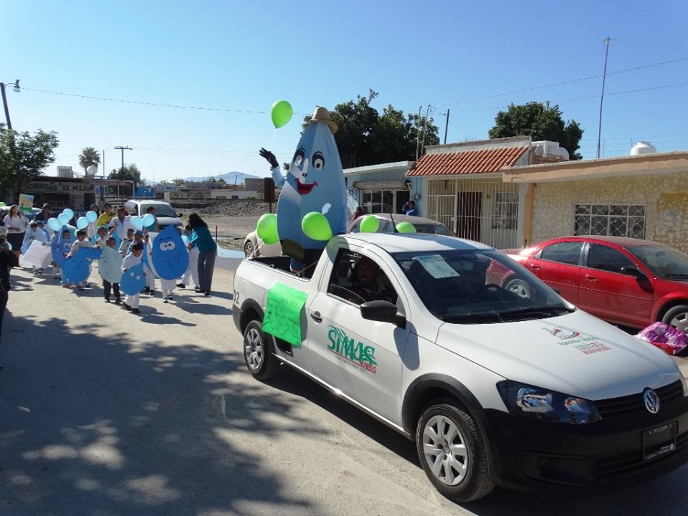
Francisco I. Madero, Coahuila.- Aproximadamente 140 chiquitines que reciben educación en un jardín de niños de esta ciudad y personal del Sistema Municipal de Aguas y Saneamiento, llevaron a cabo un desfile que recorrió las principales calles de esta ciudad, en el que las nuevas generaciones pidieron a los adultos que no se malgaste el vital líquido y también que se pague el servicio a tiempo, para dotar a Simas de los recursos necesarios para mantener el suministro a la población.
La encargada del Departamento de la Cultura del Agua de Simas, Blanca Azucena Camacho, explica que este evento se realizó con motivo del Día Mundial del Agua, que se conmemoró este domingo 22 de marzo. Durante el mismo se aprovechó, afirma la entrevistada, para transmitir un mensaje y corresponsabilizar a la población en general sobre la extrema importancia que tiene el cuidado del agua, misma que se puede considerar una herencia para las nuevas generaciones y en tal sentido no debe de malgastarse. ‘Traemos igualmente en el desfile tres de las cuatro camionetas del año que acaban de ser adquiridas por la alcaldía a través de Simas, y que acaban de ser entregadas por el alcalde David Flores Lavenant apenas del sábado pasado, las cuales se destinarán a reforzar áreas de la dependencia que tienen que ver con el cobro del líquido’, agrega. Los chiquitines que encabezaron el desfile cursan sus estudios en el jardín de niños ‘José R. Mijares’, quienes participaron en el desfile con muchos de sus padres, quienes de esa forma colaboraron con las maestras del plantel en su cuidado de su integridad al recorrer las calles. Muchos de los alrededor de 140 niños participantes portaban mensajes relacionados con la importancia que tiene cuidar el agua, y otros fueron vestidos como ‘gotas’ de agua. Los pequeños, sus padres y sus puericultoras recorrieron las principales calles de esta cabecera municipal para conmemorar el Día Mundial del Agua. Ese día se invitó a la gente en el Paseo Madero a cuidar nuestro vital líquido y, obvio, a pagar, porque pagarla es cuidarla, y además se puede ofrecer un mejor servicio, sostuvo la encargada de la Cultura del Agua de Simas.

MILES PARTICIPAN EN 'ACTIVACIÓN FÍSICA, CONVIVENCIA ESCOLAR 2015'
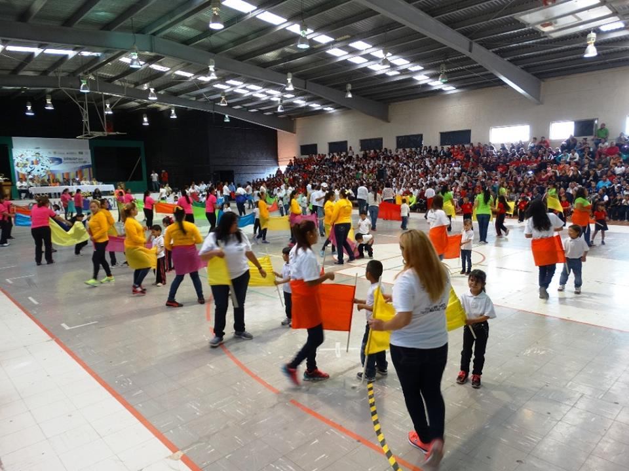
Francisco I. Madero, Coahuila.- Dos mil escolares de educación básica convivieron durante la puesta en marcha del programa ‘Activación Física, Convivencia Escolar 2015’, el cual es parte del programa estatal ‘Mídete, Nútrete y Actívate’, que busca frenar una creciente obesidad entre los estudiantes y otros sectores de la población. El presidente municipal David Flores Lavenant; su esposa Bibí Delgado de Flores, así como funcionarios de la Secretaría de Educación de Coahuila y regidores y síndicos del Ayuntamiento encabezaron este importante evento, cuya sede fueron las espaciosas instalaciones del Gimnasio Municipal. El alcalde hizo la declaratoria inaugural del certamen en punto de las 9:40 de la mañana, no sin antes exhortar a los estudiantes en general a que se esfuercen en los programas de activación física, que buscan mantenerlos sanos, y en otros aspectos importantes de su vida cotidiana. Durante la ceremonia, en la que se rindieron honores a nuestros símbolos patrios y se entonó el Himno Nacional, Flores Lavenant hizo un recuento de las obras públicas que en beneficio de la población se van a realizar en fecha próxima, así como de la instalación de tres empresas que generarán una cifra importantes de nuevos puestos de trabajo.
En cuanto al evento que encabezó, señaló que Madero y otros 20 municipios de Coahuila se han sumado al programa ‘Activación Física, Convivencia Escolar 2015’, para hacer frente al sobrepeso entre la población, en especial la infantil, por lo que instó a unir esfuerzos para enfrentar esta problemática con una actitud positiva. Por su parte, el subdirector de Servicios Educativos de la SEDU en este Municipio, Antonio Valtierra Limones, resaltó minutos antes en su discurso las bondades del programa que ayer se puso en marcha, a la vez que reveló que en Coahuila participan en el mismo 35 mil 630 alumnos de educación básica.
Casi a las 10 de la mañana dio comienzo la ‘Activación Física, Convivencia Escolar 2015’, con la participación de alumnos de jardines de niños y de primarias, los primeros de los cuales presentaron rondas infantiles y muchos otros ejercicios en compañía de sus madres, en tanto que los adolescentes de secundarias participaron a través de bandas de guerra y escoltas. En el presidium también estuvieron Leticia Avila, representante del Sector Escolar de kinders de este Municipio; Héctor García, supervisor de escuelas secundarias; generales; César Torres, coordinador de educación física del Sistema Estatal; Hugo Espinoza, coordinador de educación física, así como miembros del Cabildo.

ALUMNOS DEL CAM DAN EXHIBICIÓN DE TECNOLOGÍA
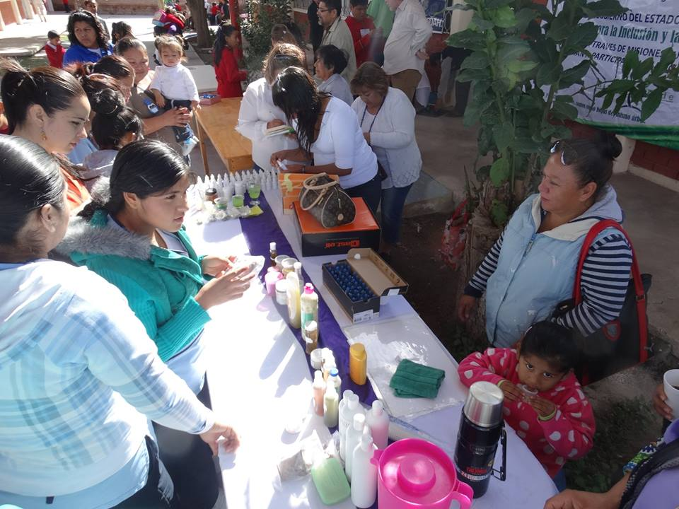
Francisco I. Madero, Coahuila.- Las instalaciones del Centro de Atención Múltiple (CAM), fueron este jueves sede de la Primera Feria Científica Especial, en la que alumnos con capacidades diferentes dieron una exhibición de sus conocimientos en distintas áreas, entre ellas las tecnológicas y en el ámbito de la física.
En representación de la presidenta honoraria del Sistema Municipal para el Desarrollo Integral de la Familia (DIF), Bibí Delgado de Flores, el director de esa dependencia, Juan Zamora Moreno, presidió junto con otros invitados especiales el importante evento. En la Primera Feria Científica Especial tomaron parte instituciones externas como las Misiones Culturales, la Escuela Secundaria Técnica ‘Ciro Eduardo González Blackaller’, del ejido El Cuije, y el Tecnológico de San Pedro, Coahuila, quienes instalaron módulos demostrativos del trabajo que llevan a cabo a diario en la elaboración de productos naturales y en el ámbito tecnológico. El director del CAM, Juan Everardo Navarro, dio la bienvenida a los presentes, a la vez que destacó el valor de eventos de esta naturaleza en la vida de los alumnos con capacidades diferentes del plantel. ‘Muchos de los inventos se logran con paciencia, no con talento, que es lo que ponemos en práctica a diario en esta institución. Hoy quisimos aproximarnos a la ciencia, de tal forma que hoy van a conocer a nuevos científicos, quienes así adquirirán mayor seguridad’.
Por su parte, Zamora Moreno declaró inaugurada la Feria luego de dar un discurso alusivo al evento, a las 10 de la mañana, y poco después dio comienzo un recorrido por los módulos instalados por las instituciones externas mencionadas, así como por aulas en las que los alumnos de pre-escolar .
ENTREGA DIF MATERIAL DEPORTIVO EN ESCUELA PRIMARIA
Francisco I. Madero, Coahuila.- En representación de la presidenta honoraria del DIF, Bibí Delgado de Flores, el director de esa institución, Juan Zamora Moreno, entregó en la Escuela Primaria Venustiano Carranza 'hula hulas' y cuerdas, como parte de un compromioso y del apoyo a instituciones escolares.

DIF Y ALCALDÍA OFRECEN CLASES GRATUITAS DE ZUMBA EN LA UNIDAD DEPORTIVA
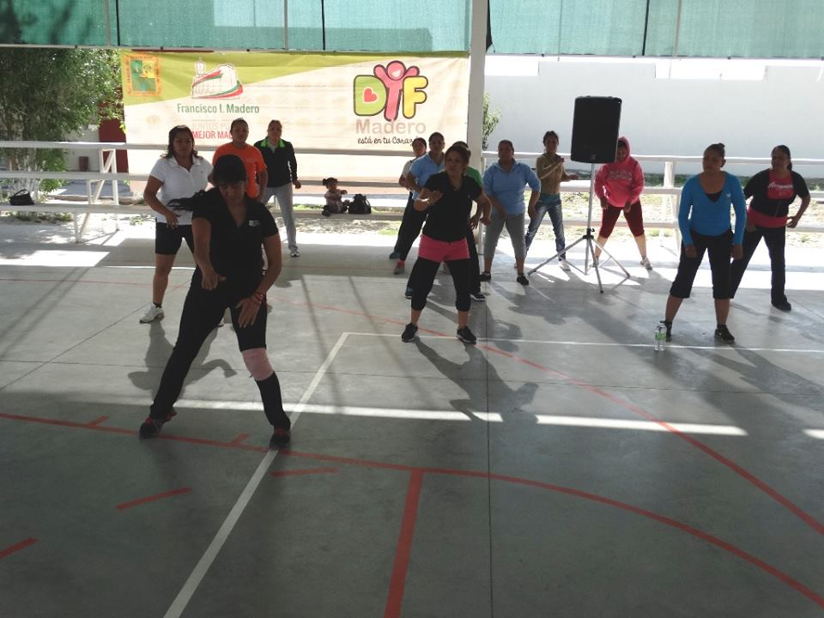
Francisco I. Madero, Coahuila.- Se encuentran en marcha desde el lunes pasado las clases de zumba que en forma gratuita se ofrecen a la población en general en las instalaciones de la Unidad Deportiva por parte de la alcaldía y el Sistema Municipal para el Desarrollo Integral de la Familia, dependencias que en forma conjunta con el gobierno estatal buscan que la gente se ejercite para mejorar su condición física y de esta forma prevenir enfermedades. En punto de las 4 de la tarde de este jueves, la instructora Andrea Limón dio inicio a las clases de esa disciplina con las personas que se presentaron en la cancha de basquetbol techada de la Unidad Deportiva. Se explica que las clases de zumba, que se ofrecen en dos sesiones de una hora cada una de las 16:00 a las 18:00 horas de lunes a viernes, no le representan ninguna erogación a los participantes, la cual sólo tiene que pagar el costo de entrada a la Unidad. Edwin Hernández, del área de Comunicación Social del DIF, explica que se trata de una excelente oportunidad para que las personas –hombres o mujeres-, se ejerciten y logren una buena condición física que redunde en una mejor salud. La presidenta honoraria del DIF Municipal, Bibí Delgado de Flores, el alcalde David Flores Lavenant, y el gobierno estatal que encabeza Rubén Moreira Valdez, están interesados en convencer a la gente de que haga ejercicio a diario para que, entre otros beneficios, bajar de peso y estar más sano, esto a través del programa ‘Mídete, Nútrete y Actívate’, agrega. Añadió que las madres de familia que vienen por la tarde a la Unidad con sus hijos, pueden asistir a las clases de zumba mientras éstos practican otro deporte’. Se reiteró la invitación a la gente en general, para que asista a estas clases de zumba, que son gratuitas y son impartidas por Andrea Limón, quien cuenta con amplia experiencia en ese ámbito.

PONEN EN MARCHA OPERATIVO DE SEMANA SANTA
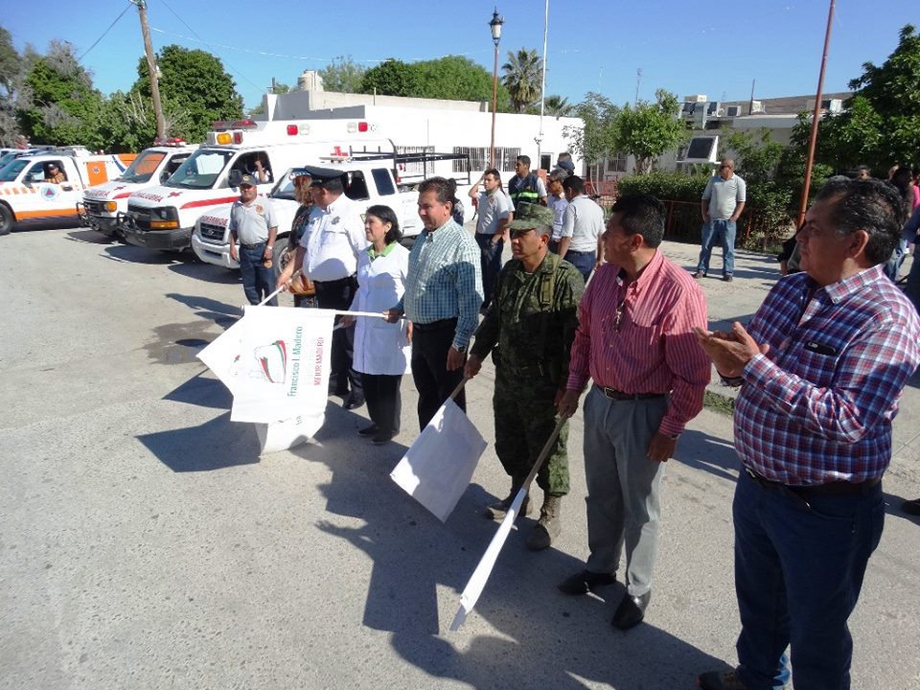
Francisco I. Madero, Coahuila.- Desde este sábado está en marcha un operativo para dar seguridad a los visitantes y a la población en general con motivo de la Semana Santa, instalando para ello seis puestos de auxilio en los principales accesos a esta ciudad, se dio a conocer por parte de las autoridades municipales, durante el inicio del dispositivo ‘Vacaciones Seguras’. Durante una ceremonia efectuada en el exterior del edificio de la Presidencia Municipal, el alcalde David Flores Lavenant instó a los representantes de las distintas dependencias que le dan forma al operativo, a dar lo mejor de sí para obtener un saldo blanco durante la Semana Santa. Poco después el edil, acompañado de representantes de las policías Estatal, Municipal; de la Secretaría de la Defensa Nacional (Sedena), Tránsito local, Protección Civil, así como de los bomberos, de la Jurisdicción Sanitaria y de regidores, síndicos y funcionarios, dio el banderazo de arranque al operativo. El director de Protección Civil, Paulo Rafael Rodríguez Flores, explicó al finalizar la ceremonia que se van a instalar seis puestos de auxilio en las principales entradas y salidas de esa ciudad. ‘Van a ser puntos fijos, alrededor de 6, el primero de ellos en el Arco de Entrada a esta ciudad, otro en la gasolinera del ejido Santo Niño Santo Niño, en la Termoeléctrica de la CFE, de la carretera Madero-Florida; otro en el ejido Hidalgo, en la subestación de la DSPM que se encuentra en la Madero-El Venado; en la Unidad Deportiva, y también se instalarán otros en estanques y balnearios. El dispositivo de seguridad tendrá mayor demanda del 1 de abril y llega a su fin el día 5’. En el presídium estuvieron, además del alcalde, la titular de la Jurisdicción Sanitaria, Rocío Quiroz Flores; el regidor Nicolás Islas; Efrén Guerrero, del patronato de la Cruz Roja; Aldo Paul Casillas, director de Tránsito Municipal; César Perales, comandante del destacamento de la Policía Estatal; Héctor Martínez, coordinador de Programas Municipales; María Herrán Meza, directora del CETIS-24, el subcomandante de la DSPM, Fernando Vázquez; Carlos Roberto Ramos, teniente de infantería y representante de la Sedena, así como otros miembros del Ayuntamiento y funcionarios municipales.

ATIENDEN A CONDUCTORES EN 5 PUESTOS INSTALADOS POR LA SEMANA MAYOR
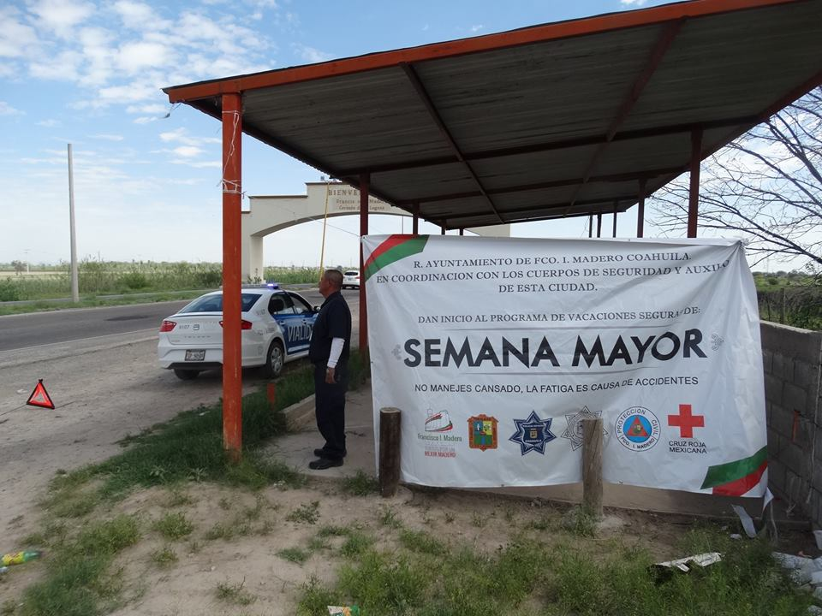
Francisco I. Madero, Coahuila.- Los cinco puestos de auxilio integral que se encuentran instalados desde el sábado pasado en los principales accesos a esta ciudad, como parte de la estrategia dispuesta por la alcaldía para dar seguridad a los paseantes locales y foráneos durante la Semana Mayor, se reportaron este martes sin novedad, aunque se encuentran preparados para atender los eventuales requerimientos de apoyo que se pudieran presentar a partir del ‘jueves santo’. La Presidencia Municipal que encabeza David Flores Lavenant recalcó que los puestos de ayuda integral a los viajeros y paseantes se localizan en la carretera Torreón-San Pedro; cerca de ‘El Arco’; otro en la misma vía, pero cerca de Santo Niño de Arriba; uno más en la Madero-Florida, a la altura de la termoeléctrica de la CFE; en la Madero-Finisterre-El Venado, enfrente de la caseta de vigilancia de la DSPM cerca del ejido Hidalgo, y el último en la Unidad Deportiva de esta cabecera. El titular de Protección Civil, Paulo Rafael Rodríguez Flores, explicó el sábado pasado, día en el que se puso en marcha el operativo ‘Vacaciones Seguras’, que el dispositivo llegará a su fin el 5 de abril.
Al hacer un recorrido por los cinco puestos de auxilio general a los conductores, los encargados se reportaron sin novedad, pero hicieron la observación de que sí se han dado diferentes servicios a decenas de personas, entre las cuales se encuentran conductores que viene de otras ciudades, que piden datos sobre la forma de llegar a otras poblaciones o a calles o colonias de esta ciudad.
En todos los puestos de auxilio integral que fueron recorridos este martes se encuentran al frente elementos y patrullas de la Dirección de Seguridad Pública del Municipio y Tránsito local. Se hace la observación de que en ocasiones no son visibles las unidades de, por ejemplo, la Cruz Roja y Bomberos, pero de requerirse sus servicios, los elementos de ambas instituciones están prestos para acudir cuando se necesite. El presidente David Flores Lavenant externó el sábado anterior, durante la ceremonia en la que se dio el banderazo de arranque de ‘Vacaciones Seguras’, que todos los agentes viales, policiacos y otro personal que participe en el dispositivo, debe demostrar cortesía y cordialidad con los paseantes, en especial los que vengan de afuera, ello como parte del esquema de seguridad diseñado para obtener un saldo blanco en este periodo vacacional.

